Муниципальное автономное общеобразовательное учреждение

«Средняя общеобразовательная школа № 17»

**Аналитическая справка по итогам проведения муниципального этапа Всероссийской олимпиады школьников в МАОУ СОШ №17**

**в 2022-2023 учебном году**

**Аналитическая справка по итогам проведения муниципального этапа Всероссийской олимпиады школьников в МАОУ СОШ №17**

**в 2022-2023 учебном году**

Муниципальный этап олимпиады является вторым этапом Всероссийской олимпиады школьников. Участие в предметной олимпиаде – это итог работы педагогического коллектива с одаренными учащимися не только на уроках, но и во внеурочной деятельности (факультативах, кружках и т.д.). Учащиеся показывают знания, полученные вне рамок школьной программы.

Муниципальный этап Всероссийской олимпиады школьников (далее-ВсОШ) в 2022-2023 учебном году проводился на основании следующих нормативных документов:

- приказа Министерства просвещения Российской Федерации от 27.11.202 г. № 678 «Об утверждении Порядка проведения всероссийской олимпиады школьников»;

- приказа Министерства образования и молодежной политики Свердловской области от 09.089.2022 г. № 725-Д «Об обеспечении организации и проведения всероссийской олимпиады школьников в Свердловской области в 2022/2023 учебном году»;

- приказа Начальника Управления образования Администрации городского округа Сухой Лог от 20.10.2022 г. № 430 «Об организации и проведении муниципального этапа всероссийской олимпиады школьников в городском округе Сухой Лог в 2022/2023 учебном году»;

- организационно-технологической модели проведения муниципального этапа всероссийской олимпиады школьников в городском округе Сухой Лог в 2022/2023 учебном году;

- приказа Начальника Управления образования Администрации городского округа Сухой Лог 01.11.2022 г. №462 «Об утверждении состава общественных наблюдателей при организации и проведении муниципального этапа всероссийской олимпиады школьников в городском округе Сухой Лог в 2022/2023 учебном году»;

- приказа Начальника Управления образования Администрации городского округа Сухой Лог 01.11.2022 г. №463 «Об утверждении количества баллов, необходимого для участия в муниципальном этапе всероссийской олимпиады школьников в городском округе Сухой Лог в 2022/2023 учебном году»;

- приказа Начальника Управления образования Администрации городского округа Сухой Лог 23.11.2022 г. №488 «Об утверждении квоты победителей и призёров муниципального этапа всероссийской олимпиады школьников в городском округе Сухой Лог в 2022/2023 учебном году».

Муниципальный этап был проведен по 22 общеобразовательным предметам. Учащиеся МАОУ СОШ № 17 приняли участие по следующим предметам: литература, право, география, химия, русский язык, физическая культура, технология, экология, обществознание, биология, информатика, английский язык, математика, история, физика, основы безопасности жизнедеятельности. Не принимали участие в олимпиаде по предметам: астрономия, французский язык, экономика, немецкий язык, китайский язык, искусство.

Муниципальный этап проходил с 8 ноября по 9 декабря 2022 года.

В муниципальном этапе ВсОШ в МАОУ СОШ №17 в 2022-2023 учебном году принял участие 143 человека, что составило 25,8 % (на 16,8% больше, чем в 2021-2022 г.) от общего количества учащихся 6-11 классов – 554 (38,8% от числа участников школьного этапа ВсОШ), что на 93 человека больше, чем в 2021-2022 г. В 2021-2022 учебном году приняло участие 50 человека, что составило 8,8 % от общего количество учащихся 6-11 классов – 565. Из них победителей и призёров муниципального этапа - 36 человек, что на 8 человек больше, чем в 2021-2022 учебном году.

|  |  |  |  |
| --- | --- | --- | --- |
| Учебный год | Фактическое количество участников олимпиады (общее) | % от общего числа участников | Победители и призёры (фактически) |
| 2020-2021 | 20(26) | 7,3 | 9 |
| 2021-2022 | 50(89) | 56 | 28 |
| 2022-2023 | 143(175) | 81 | 36 |

Данные таблицы свидетельствуют, что в текущем учебном году по сравнению с прошлым годом:

- общее количество участников увеличилось на 86 чел.;

- количество победителей и призёров увеличилось на 8 чел.

Участники

муниципального этапа Всероссийской олимпиады школьников

|  |  |  |  |  |
| --- | --- | --- | --- | --- |
| № п\п | Предмет | Количество участников в 2020-2021 | Количество участников в 2021-2022 | Количество участников в 2022-2023 |
|
| 1 | Литература | 0 | 2 | 5 |
| 2 | Право | 0 | 3 | 11 |
| 3 | География | 0 | 7 | 11 |
| 4 | Химия | 0 | 4 | 1 |
| 5 | Русский язык | 0 | 9 | 8 |
| 6 | Физическая культура | 3 | 14 | 16 |
| 7 | Технология | 0 | 3 | 4 |
| 8 | Экология | 1 | 0 | 1 |
| 9 | Обществознание | 1 | 12 | 30 |
| 10 | Биология | 6 | 9 | 30 |
| 11 | Информатика | 0 | 0 | 2 |
| 12 | Английский язык | 3 | 6 | 4 |
| 13 | Математика | 8 | 2 | 21 |
| 14 | История | 1 | 9 | 27 |
| 15 | Физика | 1 | 2 | 2 |
| 16 | ОБЖ | 2 | 5 | 2 |
| Итого | | 26 | 89 | 175 |

Анализируя данные таблицы, следует сделать следующий вывод:

– высокий процент участников муниципального этапа ВсОШ отмечен по предметам: право – 11 чел., география – 11 чел., физическая культура – 16 чел., обществознание – 30 чел., биология – 30 чел., математика – 21 чел., история – 27 чел.;

– низкий процент участников муниципального этапа ВсОШ отмечен по предметам: литература – 5 чел., химия – 1 чел., русский язык – 8 чел., технология – 4 чел., экология – 1 чел., информатика – 2 чел., английский язык – 4 чел., история – 2 чел., обж – 2 чел.;

Победители и призёры

муниципального этапа Всероссийской олимпиады школьников

|  |  |  |  |  |
| --- | --- | --- | --- | --- |
| № п\п | Предмет | Количество победителей и призёров в 2020-2021 | Количество победителей и призёров в 2021-2022 | Количество победителей и призёров в 2022-2023 |
|
| 1 | Литература | 0 | 1 | 2 |
| 2 | Право | 0 | 0 | 0 |
| 3 | География | 0 | 0 | 0 |
| 4 | Химия | 0 | 0 | 0 |
| 5 | Русский язык | 0 | 5 | 0 |
| 6 | Физическая культура | 3 | 14 | 12 |
| 7 | Технология | 0 | 3 | 2 |
| 8 | Экология | 0 | 0 | 0 |
| 9 | Обществознание | 1 | 1 | 14 |
| 10 | Биология | 2 | 1 | 2 |
| 11 | Информатика | 0 | 0 | 0 |
| 12 | Английский язык | 1 | 0 | 3 |
| 13 | Математика | 0 | 0 | 1 |
| 14 | История | 1 | 0 | 1 |
| 15 | Физика | 0 | 0 | 0 |
| 16 | ОБЖ | 2 | 5 | 2 |
| Итого | | 10 | 30 | 39 |

Анализирую данные таблицы, мы видим, что учащиеся показывают результаты по таким предметам как литература (2 призовых места), физическая культура (12 призовых мест), технология (2 призовых места), обществознание (14 призовых мест), биология (2 призовых места), английский язык (3 призовых места), математика (1 призовое место), история (1 призовое место), ОБЖ (2 призовых места).

Качество выполнения заданий муниципального этапа ВсОШ по предметам

|  |  |  |  |  |  |  |  |  |
| --- | --- | --- | --- | --- | --- | --- | --- | --- |
| **№ п\п** | **Предмет** | 6 класс | 7 класс | 8 класс | 9 класс | 10 класс | 11 класс | Средний % выполнения |
|
| 1 | Литература | - | 31 | - | - | 31 | 48 | 36,6 |
| 2 | Право | - | - | - | - | 25,3 | 23,3 | 24,3 |
| 3 | География | - | - | 20,6 | 10,5 | - | - | 15,5 |
| 4 | Химия | - | - | - | 0 | - | - | 0 |
| 5 | Русский язык | - | 38 | 40 | - | 35,6 | 44 | 39,4 |
| 6 | Физическая культура | - | 73 | 82 | 79 | 87,5 | 64,2 | 77 |
| 7 | Технология | - | 42 | 48,5 | 60 | - | - | 50 |
| 8 | Экология | - | - | - | - | - | 11 | 1 |
| 9 | Обществознание | - | - | 42,4 | 30 | 40,6 | 27,8 | 35,1 |
| 10 | Биология | - | 35,6 | 28 | 14,6 | 27,3 | 24 | 25,9 |
| 11 | Информатика | - | - | - | - | 100 | 100 | 100 |
| 12 | Английский язык | - | - | - | - | 48 | 55,3 | 51,6 |
| 13 | Математика | 0 | 0 | 0 | - | - | 1 | 0 |
| 14 | История | - | - | 32 | 35,5 | 21,1 | 17 | 26,4 |
| 15 | Физика | - | - | 1 | - | - | - | 1 |
| 16 | ОБЖ | - | - | - | - | 121 | - | 121 |

Наиболее низкое качество выполнения олимпиадных заданий (менее 30 %) наблюдается по предметам: право (24,3%), география (15,5%), химия (0%), экология (11%), биология (25,9), математика (0%), история (26,4%), физика (1%).

Более высокий процент выполнения всех заданий отмечается: физическая культура (77%), Основы безопасности жизнедеятельности (121 %).

**Анализ результатов муниципального этапа ВсОШ в разрезе каждого предмета.**

**Литература**

**Информация о количестве участников муниципального этапа ВсОШ по ЛИТЕРАТУРЕ**

|  |  |  |  |
| --- | --- | --- | --- |
| Класс обучения | Количество участников в 2022-2023 учебном году | Количество призёров в 2022-2023 учебном году | Количество победителей в 2022-2023 учебном году |
| 7 класс | 1 | 1 | 0 |
| 10 класс | 1 | 0 | 0 |
| 11 класс | 2 | 1 | 0 |

Данные таблицы показывают, что в муниципальном этапе ВсОШ по литературе в 2022-2023 учебном году приняли участие 5 человек, что на 3 человека больше, чем в 2021-2022 учебном году. В сравнении с 2021-2022 учебным годом увеличилось число призёров муниципального этапа на 1 человека.

**7 класс**

Построим кривую распределения первичных баллов (ось ОХ – баллы, полученные обучающимися, ось ОУ – количество обучающихся, получивших эти баллы)

Кривая первичных баллов

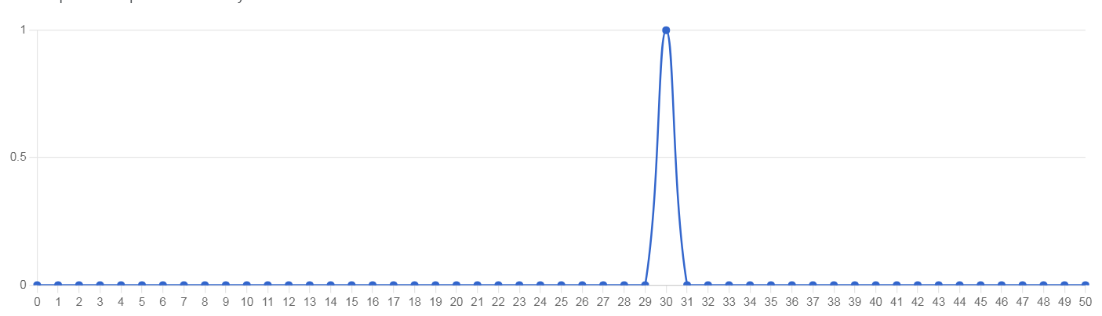

|  |  |  |  |  |  |
| --- | --- | --- | --- | --- | --- |
| Количество участников | Минимальный первичный балл | Максимальный первичный балл | Медиана  Первичных баллов | Среднее арифметическое первичных баллов | Мода наибольшая из всех возможных |
| 1 | 30 | 50 | 30 | 30 | 30 |

Интерпретация данных:

- расположение медианы по отношению к максимальному баллу свидетельствует о том, что медиана довольно далека от максимального балла, но соответствует моде;

- максимальный результат, полученный в школе (30), отстает от максимального балла (50) на 20 баллов.

Построим график решаемости

**График решаемости олимпиадных заданий муниципального этапа по литературе среди учащихся 7 классов**

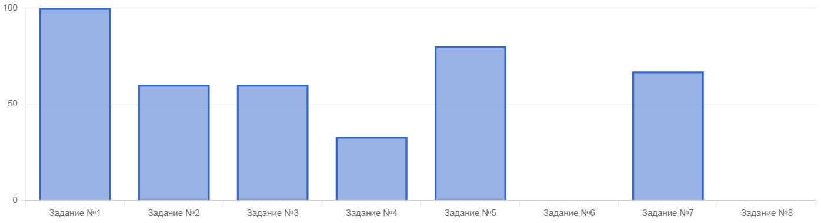

Данные графики показывают, что учащиеся справились не со всеми заданиями. На графиках есть подтверждение того, что участники решили хорошо/плохо конкретные задания:

- хуже всего (ниже 50%) обучающиеся справились с заданиями 4, 6, 8;

- лучше всего (выше 70%) обучающиеся справились с заданиями 1, 5, 7.

**10 класс**

Построим кривую распределения первичных баллов (ось ОХ – баллы, полученные обучающимися, ось ОУ – количество обучающихся, получивших эти баллы)

Кривая первичных баллов

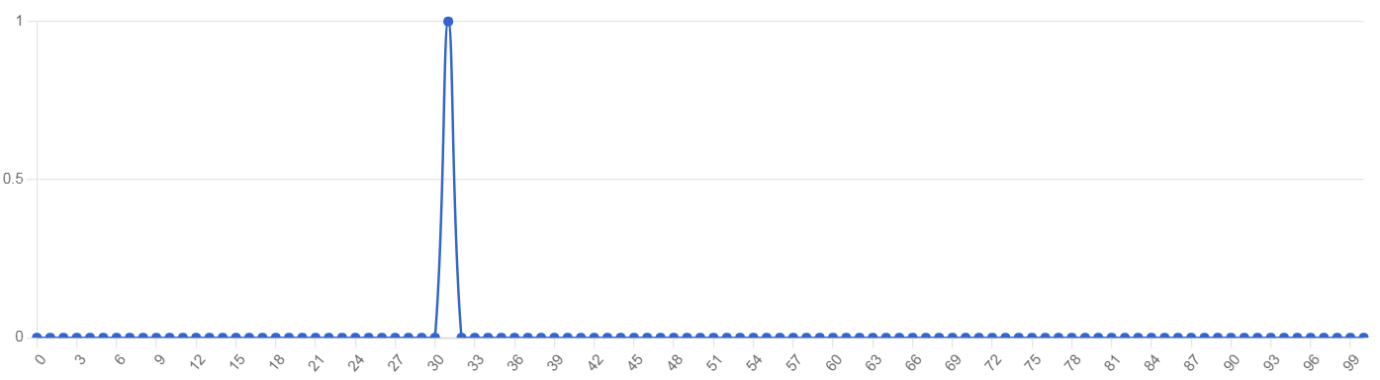

|  |  |  |  |  |  |
| --- | --- | --- | --- | --- | --- |
| Количество участников | Минимальный первичный балл | Максимальный первичный балл | Медиана  Первичных баллов | Среднее арифметическое первичных баллов | Мода наибольшая из всех возможных |
| 1 | 31 | 100 | 31 | 31 | 31 |

Интерпретация данных:

- расположение медианы по отношению к максимальному баллу свидетельствует о том, что медиана довольно далека от максимального балла, но соответствует моде;

- максимальный результат, полученный в школе (31), отстает от максимального балла (100) на 69 баллов.

Построим график решаемости

**График решаемости олимпиадных заданий муниципального этапа по литературе среди учащихся 10 классов**

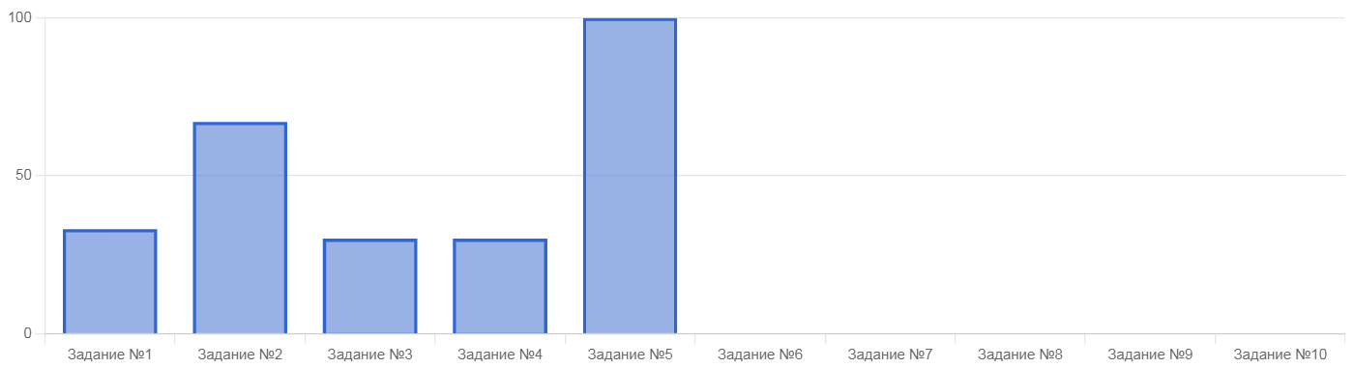

Данные графики показывают, что учащиеся справились не со всеми заданиями. На графиках есть подтверждение того, что участники решили хорошо/плохо конкретные задания:

- хуже всего (ниже 50%) обучающиеся справились с заданиями 1,3,4, 6,7,8,9,10;

- лучше всего (выше 70%) обучающиеся справились с заданиями 2,5.

**11 класс**

Построим кривую распределения первичных баллов (ось ОХ – баллы, полученные обучающимися, ось ОУ – количество обучающихся, получивших эти баллы)

Кривая первичных баллов

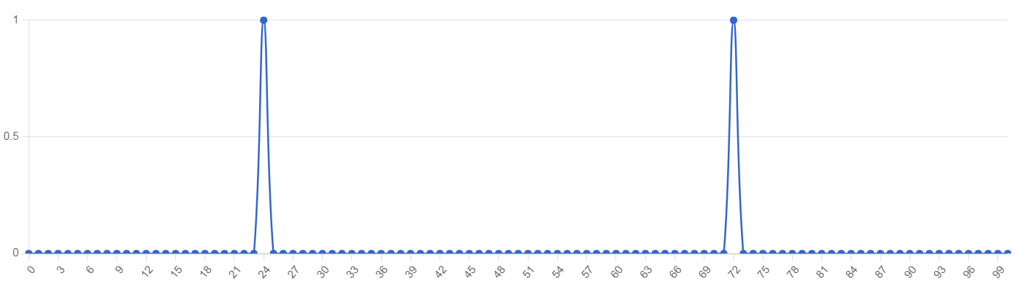

|  |  |  |  |  |  |
| --- | --- | --- | --- | --- | --- |
| Количество участников | Минимальный первичный балл | Максимальный первичный балл | Медиана  Первичных баллов | Среднее арифметическое первичных баллов | Мода наибольшая из всех возможных |
| 2 | 24 | 100 | 24 | 48 | 72 |

Интерпретация данных:

- расположение медианы по отношению к максимальному баллу свидетельствует о том, что медиана довольно далека от максимального балла, но соответствует моде;

- максимальный результат, полученный в школе (72), отстает от максимального балла (100) на 28 баллов.

Построим график решаемости

**График решаемости олимпиадных заданий муниципального этапа по литературе среди учащихся 11 классов**

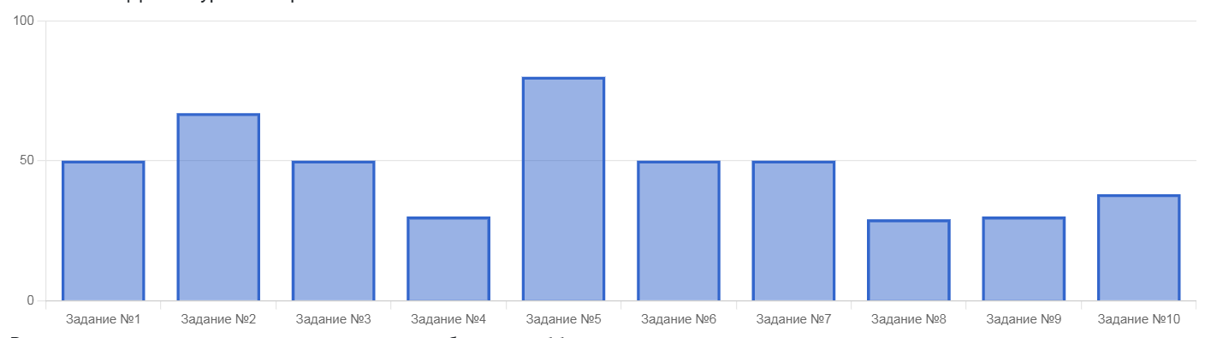

Данные графики показывают, что учащиеся справились не со всеми заданиями. На графиках есть подтверждение того, что участники решили хорошо/плохо конкретные задания:

- хуже всего (ниже 50%) обучающиеся справились с заданиями 3,4,8,9,10;

- лучше всего (выше 70%) обучающиеся справились с заданиями 2,5.

Анализ качества выполнения задания муниципального этапа всероссийской олимпиады школьников показал, что уровень подготовки участников олимпиады по литературе находиться на среднем уровне: из 4 участников 2 набрали более 55%.

В 7 классах затруднения вызвали задания, которые проверяли навыки выборочного анализа (анализ художественной детали) двух фрагментов художественных произведений классической и современной литературы с опорой на поставленные к текстам вопросы. В 10-11 классах затруднения вызвали задания на понимание теоретико –литературных понятий, законов написания лирического текста, умение применить знания в нестандартной ситуации, творческой способности.

**Право**

**Информация о количестве участников муниципального этапа ВсОШ по ПРАВУ**

|  |  |  |  |
| --- | --- | --- | --- |
| Класс обучения | Количество участников в 2022-2023 учебном году | Количество призёров в 2022-2023 учебном году | Количество победителей в 2022-2023 учебном году |
| 10 класс | 3 | 0 | 0 |
| 11 класс | 8 | 0 | 0 |

Данные таблицы показывают, что в муниципальном этапе ВсОШ по праву в 2022-2023 учебном году приняли участие 11 человек, что на 8 человека больше, чем в 2021-2022 учебном году. В сравнении с 2021-2022 учебным годом отсутствует число призёров и победителей муниципального этапа.

**10 класс**

Построим кривую распределения первичных баллов (ось ОХ – баллы, полученные обучающимися, ось ОУ – количество обучающихся, получивших эти баллы)

Кривая первичных баллов

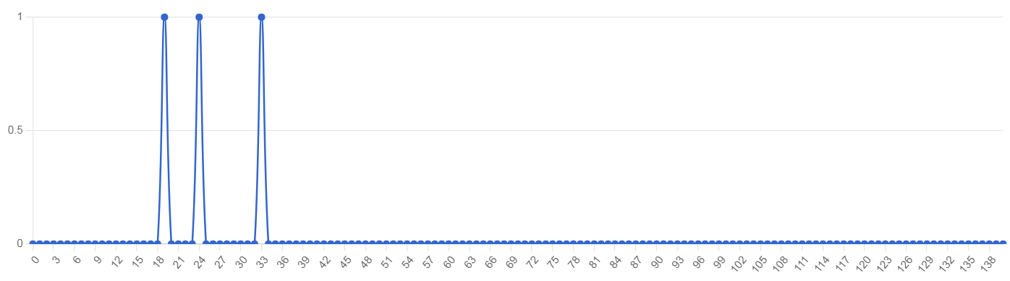

|  |  |  |  |  |  |
| --- | --- | --- | --- | --- | --- |
| Количество участников | Минимальный первичный балл | Максимальный первичный балл | Медиана  Первичных баллов | Среднее арифметическое первичных баллов | Мода наибольшая из всех возможных |
| 3 | 19 | 140 | 24 | 25 | 33 |

Интерпретация данных:

- расположение медианы по отношению к максимальному баллу свидетельствует о том, что медиана довольно далека от максимального балла, но соответствует моде;

- максимальный результат, полученный в школе (33), отстает от максимального балла (140) на 107 баллов.

Построим график решаемости

**График решаемости олимпиадных заданий муниципального этапа по праву среди учащихся 10 классов**

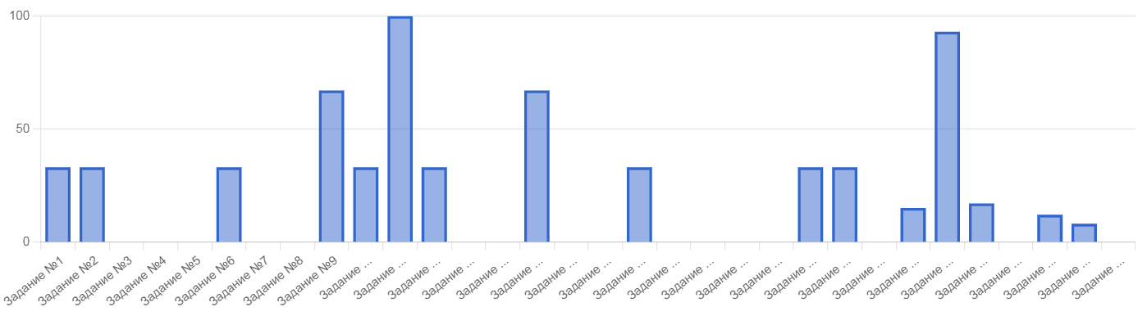

Данные графики показывают, что учащиеся справились не со всеми заданиями. На графиках есть подтверждение того, что участники решили хорошо/плохо конкретные задания:

- хуже всего (ниже 50%) обучающиеся справились с заданиями 1-8, 10,12,13,14,16,17,18,19,20;21,22,23,24,25,26,28,29,30,31

- лучше всего (выше 70%) обучающиеся справились с заданиями 9,11,15,27.

**11 класс**

Построим кривую распределения первичных баллов (ось ОХ – баллы, полученные обучающимися, ось ОУ – количество обучающихся, получивших эти баллы)

Кривая первичных баллов

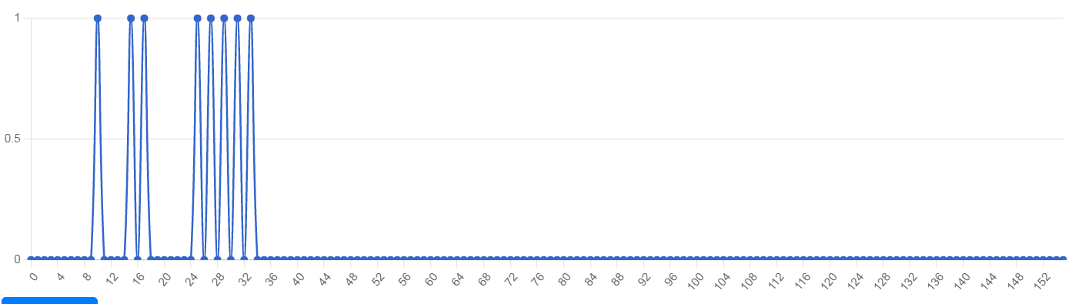

|  |  |  |  |  |  |
| --- | --- | --- | --- | --- | --- |
| Количество участников | Минимальный первичный балл | Максимальный первичный балл | Медиана  Первичных баллов | Среднее арифметическое первичных баллов | Мода наибольшая из всех возможных |
| 8 | 10 | 155 | 25 | 23 | 33 |

Интерпретация данных:

- расположение медианы по отношению к максимальному баллу свидетельствует о том, что медиана довольно далека от максимального балла, но соответствует моде;

- максимальный результат, полученный в школе (33), отстает от максимального балла (140) на 107 баллов.

Построим график решаемости

**График решаемости олимпиадных заданий муниципального этапа по праву среди учащихся 11 классов**

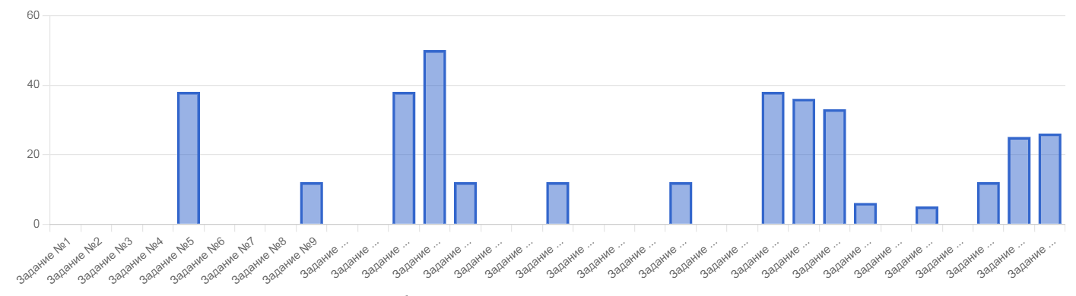

Данные графики показывают, что учащиеся справились не со всеми заданиями. На графиках есть подтверждение того, что участники решили хорошо/плохо конкретные задания:

- хуже всего (ниже 50%) обучающиеся справились с заданиями 1-32;

Анализ качества выполнения задания муниципального этапа всероссийской олимпиады школьников показал, что уровень подготовки участников олимпиады по праву находиться на низков уровне: из 11 участников 11 набрали менее 55%.

**География**

**Информация о количестве участников муниципального этапа ВсОШ по ГЕОГРАФИИ**

|  |  |  |  |
| --- | --- | --- | --- |
| Класс обучения | Количество участников в 2022-2023 учебном году | Количество призёров в 2022-2023 учебном году | Количество победителей в 2022-2023 учебном году |
| 8 класс | 3 | 0 | 0 |
| 9 класс | 2 | 0 | 0 |
| 11 класс | 2 | 0 | 0 |

Данные таблицы показывают, что в муниципальном этапе ВсОШ по географии в 2022-2023 учебном году приняли участие 7 человек, в сравнении с 2021-2022 учебным годом количество участников муниципального этапа ВсОШ по географии осталось на прежнем уровне, а также отсутствует число призёров и победителей муниципального этапа.

**8 класс**

Построим кривую распределения первичных баллов (ось ОХ – баллы, полученные обучающимися, ось ОУ – количество обучающихся, получивших эти баллы)

Кривая первичных баллов

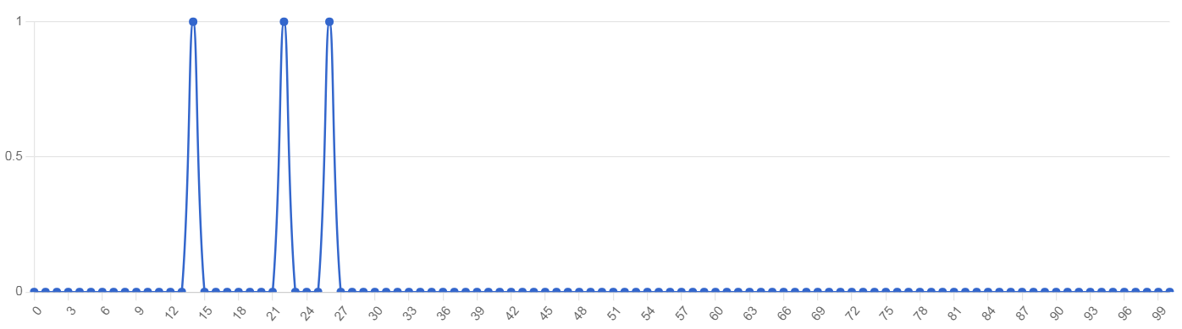

|  |  |  |  |  |  |
| --- | --- | --- | --- | --- | --- |
| Количество участников | Минимальный первичный балл | Максимальный первичный балл | Медиана  Первичных баллов | Среднее арифметическое первичных баллов | Мода наибольшая из всех возможных |
| 3 | 14 | 100 | 14 | 20 | 26 |

Интерпретация данных:

- расположение медианы по отношению к максимальному баллу свидетельствует о том, что медиана довольно далека от максимального балла, не соответствует моде;

- максимальный результат, полученный в школе (26), отстает от максимального балла (100) на 74 балла.

Построим график решаемости

**График решаемости олимпиадных заданий муниципального этапа по географии среди учащихся 8 классов**

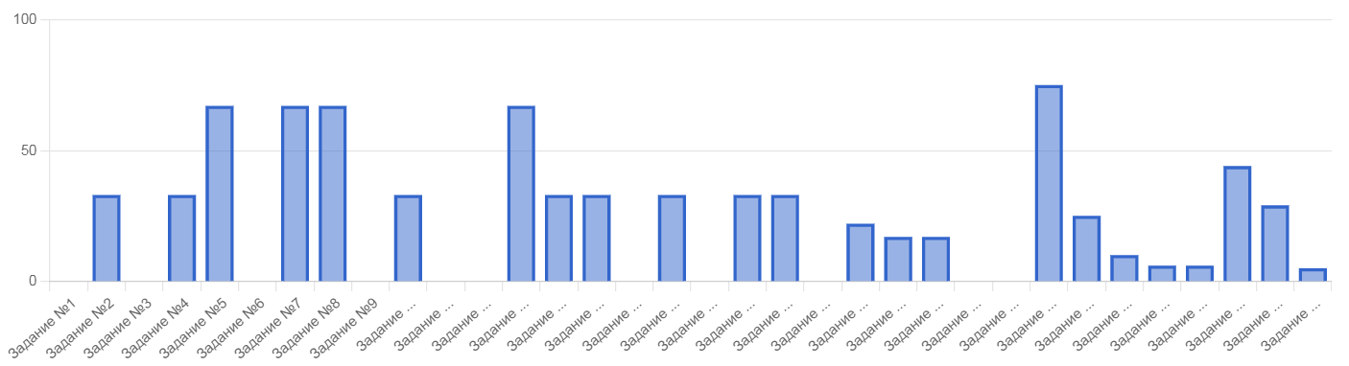

Данные графики показывают, что учащиеся справились не со всеми заданиями. На графиках есть подтверждение того, что участники решили хорошо/плохо конкретные задания:

- хуже всего (ниже 50%) обучающиеся справились с заданиями 1,2,3,4,6,9,10,11,12,14,15,16-26,28-34

- лучше всего (выше 70%) обучающиеся справились с заданиями 5,7,8,13,27.

**9 класс**

Построим кривую распределения первичных баллов (ось ОХ – баллы, полученные обучающимися, ось ОУ – количество обучающихся, получивших эти баллы)

Кривая первичных баллов

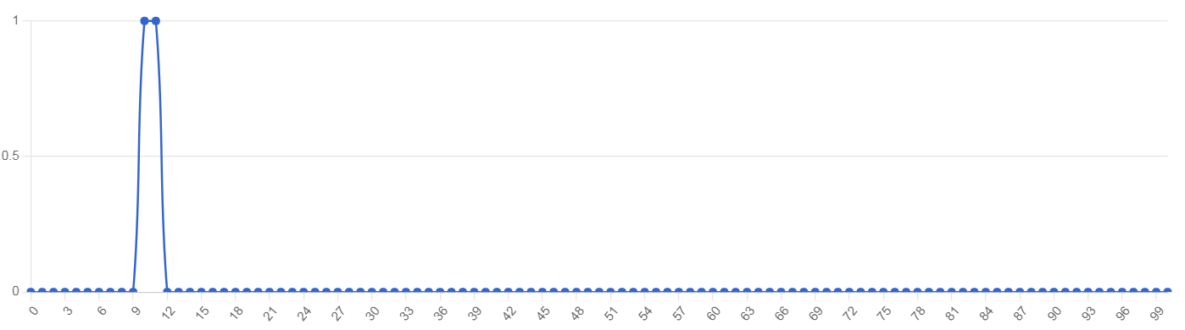

|  |  |  |  |  |  |
| --- | --- | --- | --- | --- | --- |
| Количество участников | Минимальный первичный балл | Максимальный первичный балл | Медиана  Первичных баллов | Среднее арифметическое первичных баллов | Мода наибольшая из всех возможных |
| 2 | 10 | 100 | 10 | 10 | 11 |

Интерпретация данных:

- расположение медианы по отношению к максимальному баллу свидетельствует о том, что медиана довольно далека от максимального балла, но соответствует моде;

- максимальный результат, полученный в школе (11), отстает от максимального балла (100) на 89 баллов.

Построим график решаемости

**График решаемости олимпиадных заданий муниципального этапа по географии среди учащихся 9 классов**

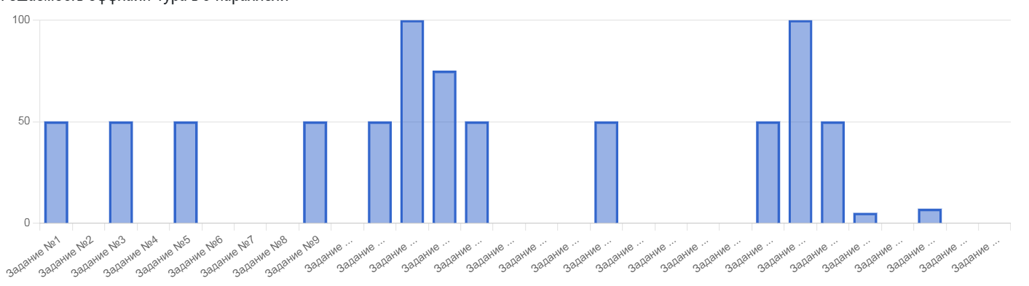

Данные графики показывают, что учащиеся справились не со всеми заданиями. На графиках есть подтверждение того, что участники решили хорошо/плохо конкретные задания:

- хуже всего (ниже 50%) обучающиеся справились с заданиями 2,4,6,7, 8,15,16,17

, 19,20,21,25-30;

- лучше всего (выше 70%) обучающиеся справились с заданиями 12,24.

**11 класс**

Построим кривую распределения первичных баллов (ось ОХ – баллы, полученные обучающимися, ось ОУ – количество обучающихся, получивших эти баллы)

Кривая первичных баллов

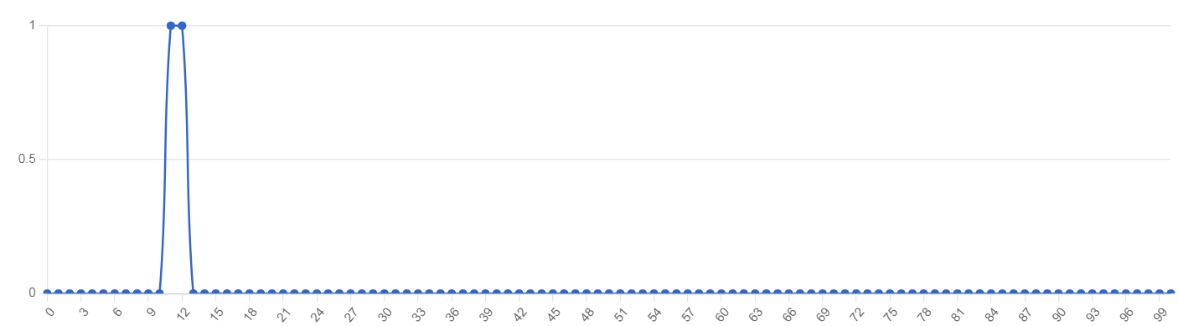

|  |  |  |  |  |  |
| --- | --- | --- | --- | --- | --- |
| Количество участников | Минимальный первичный балл | Максимальный первичный балл | Медиана  Первичных баллов | Среднее арифметическое первичных баллов | Мода наибольшая из всех возможных |
| 2 | 11 | 100 | 11 | 11 | 12 |

Интерпретация данных:

- расположение медианы по отношению к максимальному баллу свидетельствует о том, что медиана довольно далека от максимального балла, но соответствует моде;

- максимальный результат, полученный в школе (12), отстает от максимального балла (100) на 88 баллов.

Построим график решаемости

**График решаемости олимпиадных заданий муниципального этапа по географии среди учащихся 11 классов**

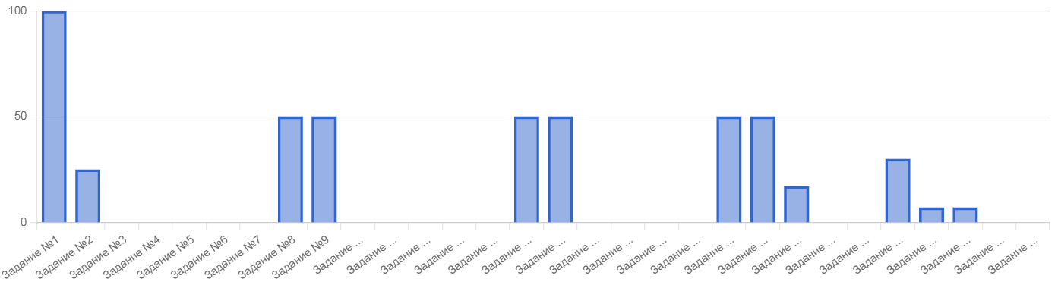

Данные графики показывают, что учащиеся справились не со всеми заданиями. На графиках есть подтверждение того, что участники решили хорошо/плохо конкретные задания:

- хуже всего (ниже 50%) обучающиеся справились с заданиями 2,3,4,5,6,7,10,11,12,13,14,17,18,19,20-30

- лучше всего (выше 70%) обучающиеся справились с заданиями 1.

Анализ качества выполнения задания муниципального этапа всероссийской олимпиады школьников показал, что уровень подготовки участников олимпиады по праву находиться на низков уровне: из 11 участников 11 набрали менее 55%.

**Химия**

**Информация о количестве участников муниципального этапа ВсОШ по Химии**

|  |  |  |  |
| --- | --- | --- | --- |
| Класс обучения | Количество участников в 2022-2023 учебном году | Количество призёров в 2022-2023 учебном году | Количество победителей в 2022-2023 учебном году |
| 9 класс | 1 | 0 | 0 |

Данные таблицы показывают, что в муниципальном этапе ВсОШ по химии в 2022-2023 учебном году приняли участие 1 человек, на 3 человека меньше чем в 2021-2022 учебном году. Отсутствует число призёров и победителей муниципального этапа по химии.

**9 класс**

Построим кривую распределения первичных баллов (ось ОХ – баллы, полученные обучающимися, ось ОУ – количество обучающихся, получивших эти баллы)

Кривая первичных баллов

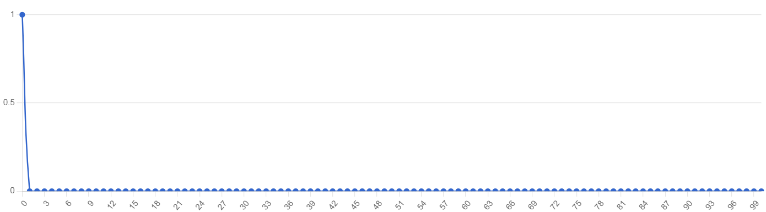

|  |  |  |  |  |  |
| --- | --- | --- | --- | --- | --- |
| Количество участников | Минимальный первичный балл | Максимальный первичный балл | Медиана  Первичных баллов | Среднее арифметическое первичных баллов | Мода наибольшая из всех возможных |
| 1 | 0 | 100 | 0 | 0 | 0 |

Интерпретация данных:

- расположение медианы по отношению к максимальному баллу свидетельствует о том, что медиана довольно далека от максимального балла, не соответствует моде;

- максимальный результат, полученный в школе (0), отстает от максимального балла (100) на 100 баллов.

Построим график решаемости

**График решаемости олимпиадных заданий муниципального этапа по химии среди учащихся 9 классов**

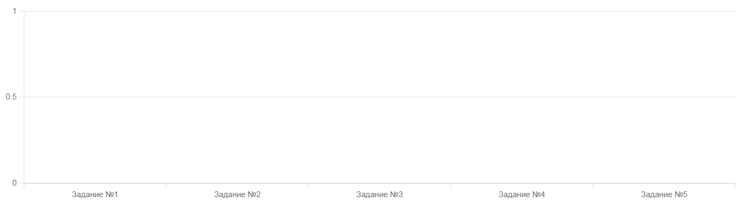

Данный график показывает, что учащийся не приступил к выполнению заданий.

**Русский язык**

**Информация о количестве участников муниципального этапа ВсОШ по**

**РУССКИЙ ЯЗЫК**

|  |  |  |  |
| --- | --- | --- | --- |
| Класс обучения | Количество участников в 2022-2023 учебном году | Количество призёров в 2022-2023 учебном году | Количество победителей в 2022-2023 учебном году |
| 7 класс | 1 | 0 | 0 |
| 8 класс | 2 | 0 | 0 |
| 10 класс | 3 | 0 | 0 |
| 11 класс | 1 | 0 | 0 |

Данные таблицы показывают, что в муниципальном этапе ВсОШ по русскому языку в 2022-2023 учебном году приняли участие 7 человек, что на 2 человека меньше, чем в 2021-2022 учебном году. Количество победителей и призёров в сравнении с 2021-2022 учебным годом уменьшилось на 5 человек.

**7 класс**

Построим кривую распределения первичных баллов (ось ОХ – баллы, полученные обучающимися, ось ОУ – количество обучающихся, получивших эти баллы)

Кривая первичных баллов

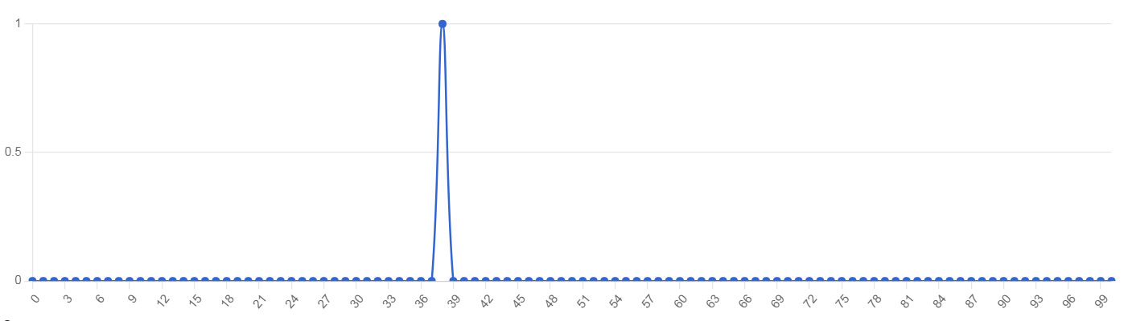

|  |  |  |  |  |  |
| --- | --- | --- | --- | --- | --- |
| Количество участников | Минимальный первичный балл | Максимальный первичный балл | Медиана  Первичных баллов | Среднее арифметическое первичных баллов | Мода наибольшая из всех возможных |
| 1 | 38 | 100 | 38 | 38 | 38 |

Интерпретация данных:

- расположение медианы по отношению к максимальному баллу свидетельствует о том, что медиана довольно далека от максимального балла, но соответствует моде;

- максимальный результат, полученный в школе (38), отстает от максимального балла (100) на 62 балла.

Построим график решаемости

**График решаемости олимпиадных заданий муниципального этапа по русскому языку среди учащихся 7 классов**

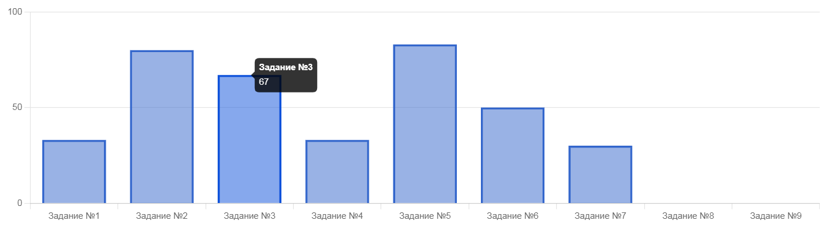

Данные графики показывают, что учащиеся справились не со всеми заданиями. На графиках есть подтверждение того, что участники решили хорошо/плохо конкретные задания:

- хуже всего (ниже 50%) обучающиеся справились с заданиями 1,4,5,7,8,9;

- лучше всего (выше 70%) обучающиеся справились с заданиями 2,3,5.

**8 класс**

Построим кривую распределения первичных баллов (ось ОХ – баллы, полученные обучающимися, ось ОУ – количество обучающихся, получивших эти баллы)

Кривая первичных баллов

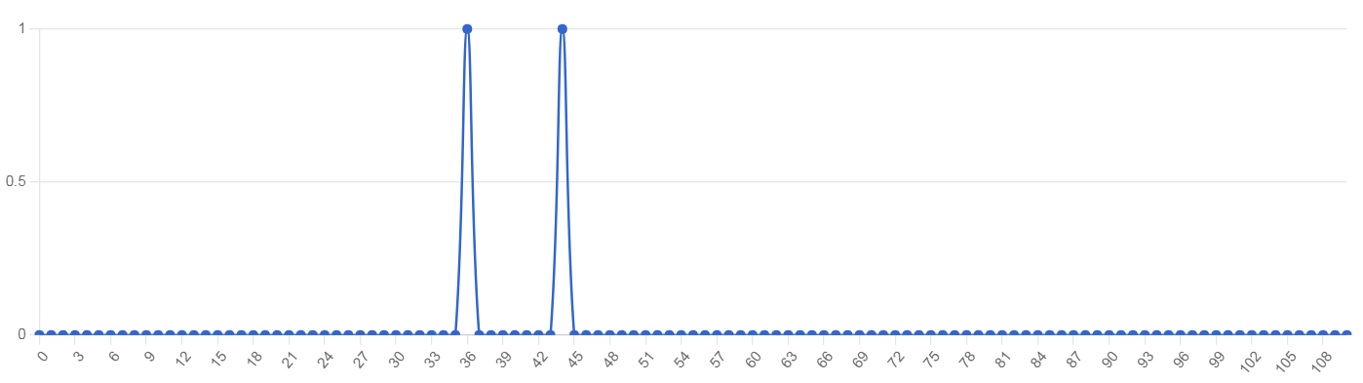

|  |  |  |  |  |  |
| --- | --- | --- | --- | --- | --- |
| Количество участников | Минимальный первичный балл | Максимальный первичный балл | Медиана  Первичных баллов | Среднее арифметическое первичных баллов | Мода наибольшая из всех возможных |
| 2 | 36 | 110 | 36 | 40 | 44 |

Интерпретация данных:

- расположение медианы по отношению к максимальному баллу свидетельствует о том, что медиана довольно далека от максимального балла, не соответствует моде;

- максимальный результат, полученный в школе (44), отстает от максимального балла (110) на 66 баллов.

Построим график решаемости

**График решаемости олимпиадных заданий муниципального этапа по**

**русскому языку среди учащихся 8 классов**

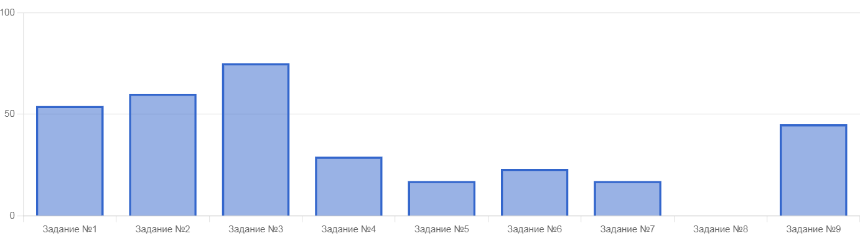

Данные графики показывают, что учащиеся справились не со всеми заданиями. На графиках есть подтверждение того, что участники решили хорошо/плохо конкретные задания:

- хуже всего (ниже 50%) обучающиеся справились с заданиями 4,5,6,7,8,9;

- лучше всего (выше 70%) обучающиеся справились с заданиями 3.

**10 класс**

Построим кривую распределения первичных баллов (ось ОХ – баллы, полученные обучающимися, ось ОУ – количество обучающихся, получивших эти баллы)

Кривая первичных баллов

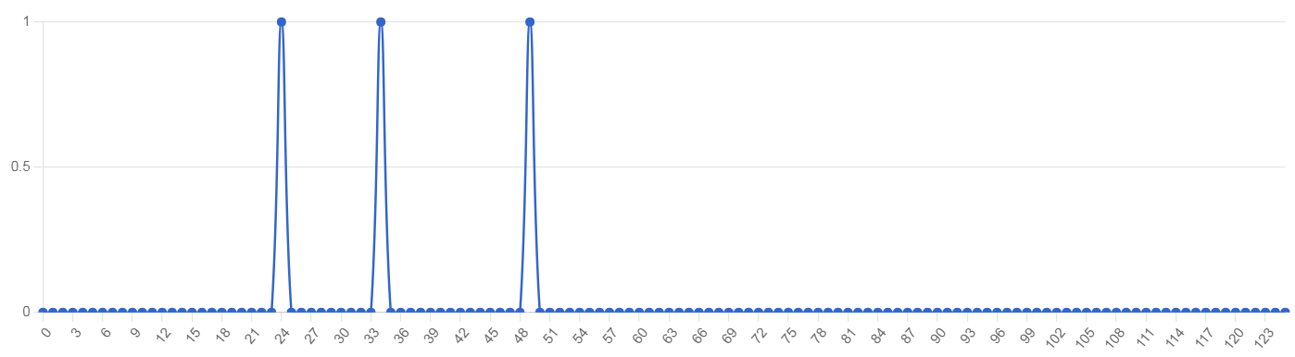

|  |  |  |  |  |  |
| --- | --- | --- | --- | --- | --- |
| Количество участников | Минимальный первичный балл | Максимальный первичный балл | Медиана  Первичных баллов | Среднее арифметическое первичных баллов | Мода наибольшая из всех возможных |
| 3 | 24 | 125 | 24 | 35 | 49 |

Интерпретация данных:

- расположение медианы по отношению к максимальному баллу свидетельствует о том, что медиана довольно далека от максимального балла, но соответствует моде;

- максимальный результат, полученный в школе (49), отстает от максимального балла (125) на 76 баллов.

Построим график решаемости

**График решаемости олимпиадных заданий муниципального этапа по литературе среди учащихся 11 классов**

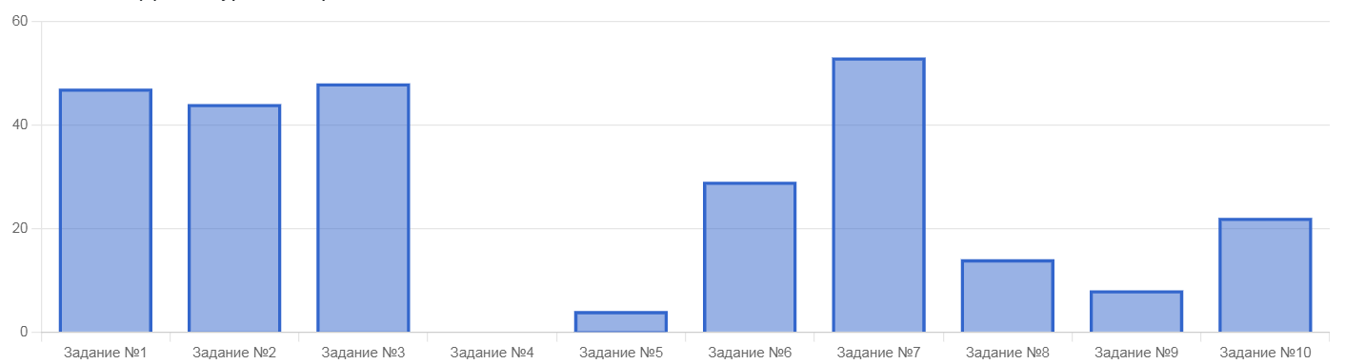

Данные графики показывают, что учащиеся справились не со всеми заданиями. На графиках есть подтверждение того, что участники решили хорошо/плохо конкретные задания:

- хуже всего (ниже 50%) обучающиеся справились с заданиями 4,5,8,9,10;

- лучше всего (выше 70%) обучающиеся справились с заданиями 1,2,3,7.

**11 класс**

Построим кривую распределения первичных баллов (ось ОХ – баллы, полученные обучающимися, ось ОУ – количество обучающихся, получивших эти баллы)

Кривая первичных баллов

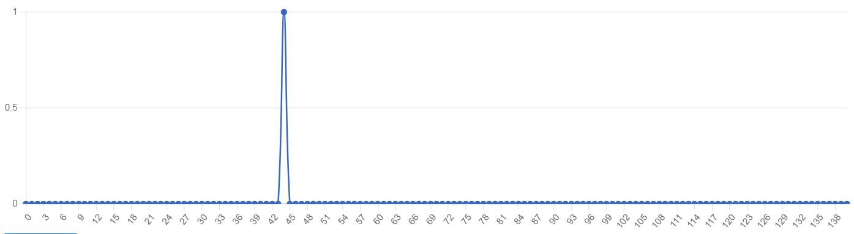

|  |  |  |  |  |  |
| --- | --- | --- | --- | --- | --- |
| Количество участников | Минимальный первичный балл | Максимальный первичный балл | Медиана  Первичных баллов | Среднее арифметическое первичных баллов | Мода наибольшая из всех возможных |
| 1 | 44 | 140 | 44 | 44 | 44 |

Интерпретация данных:

- расположение медианы по отношению к максимальному баллу свидетельствует о том, что медиана довольно далека от максимального балла, но соответствует моде;

- максимальный результат, полученный в школе (44), отстает от максимального балла (140) на 96 баллов.

Построим график решаемости

**График решаемости олимпиадных заданий муниципального этапа по русскому языку среди учащихся 11 классов**

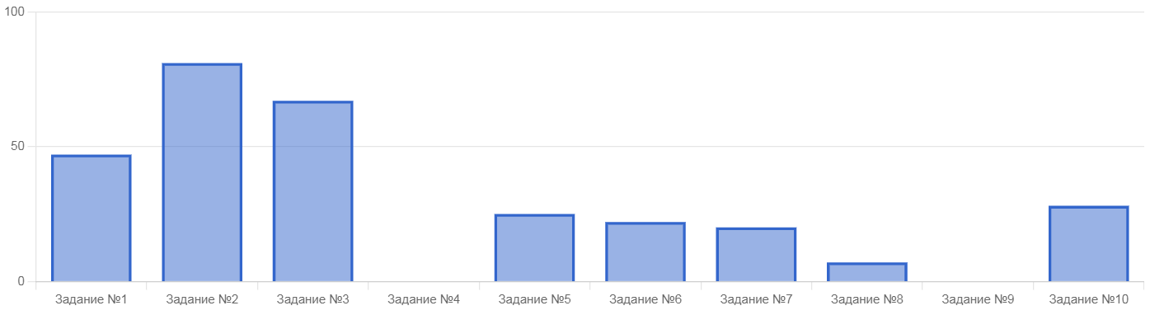

Данные графики показывают, что учащиеся справились не со всеми заданиями. На графиках есть подтверждение того, что участники решили хорошо/плохо конкретные задания:

- хуже всего (ниже 50%) обучающиеся справились с заданиями 1,4,5,6,7,8,9,10;

- лучше всего (выше 70%) обучающиеся справились с заданиями 2,3.

**Физическая культура**

**Информация о количестве участников муниципального этапа ВсОШ по**

**ФИЗИЧЕСКАЯ КУЛЬТУРА**

|  |  |  |  |
| --- | --- | --- | --- |
| Класс обучения | Количество участников в 2022-2023 учебном году | Количество призёров в 2022-2023 учебном году | Количество победителей в 2022-2023 учебном году |
| 7 класс | 1 | 1 | 0 |
| 8 класс | 5 | 5 | 0 |
| 9 класс | 1 | 1 | 0 |
| 10 класс | 2 | 0 | 2 |
| 11 класс | 4 | 3 | 0 |

Данные таблицы показывают, что в муниципальном этапе ВсОШ по физической культуре в 2022-2023 учебном году приняли участие 13 человек, что на 1 человека меньше, чем в 2021-2022 учебном году. Количество победителей и призёров в сравнении с 2021-2022 учебным годом уменьшилось на 2 человека.

**7 класс**

Построим кривую распределения первичных баллов (ось ОХ – баллы, полученные обучающимися, ось ОУ – количество обучающихся, получивших эти баллы)

Кривая первичных баллов

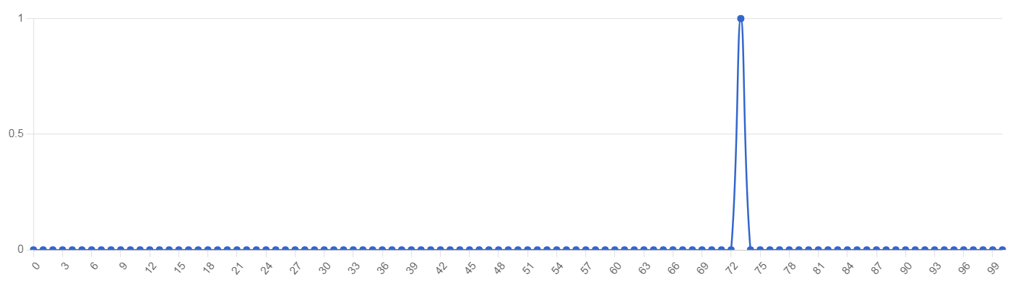

|  |  |  |  |  |  |
| --- | --- | --- | --- | --- | --- |
| Количество участников | Минимальный первичный балл | Максимальный первичный балл | Медиана  Первичных баллов | Среднее арифметическое первичных баллов | Мода наибольшая из всех возможных |
| 1 | 73 | 100 | 73 | 73 | 73 |

Интерпретация данных:

- расположение медианы по отношению к максимальному баллу свидетельствует о том, что медиана довольно далека от максимального балла, но соответствует моде;

- максимальный результат, полученный в школе (78), отстает от максимального балла (100) на 22 балла.

Построим график решаемости

**График решаемости олимпиадных заданий муниципального этапа по физической культуре среди учащихся 7 классов**

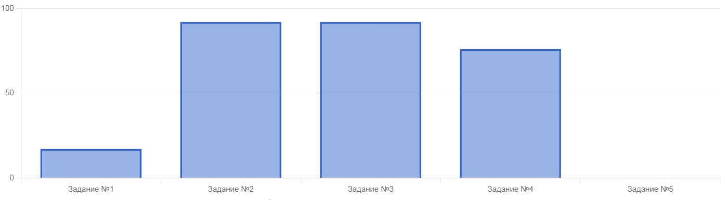

Данные графики показывают, что учащиеся справились не со всеми заданиями. На графиках есть подтверждение того, что участники решили хорошо/плохо конкретные задания:

- хуже всего (ниже 50%) обучающиеся справились с заданиями 1,5;

- лучше всего (выше 70%) обучающиеся справились с заданиями 2,3,4.

**8 класс**

Построим кривую распределения первичных баллов (ось ОХ – баллы, полученные обучающимися, ось ОУ – количество обучающихся, получивших эти баллы)

Кривая первичных баллов

(девушки)

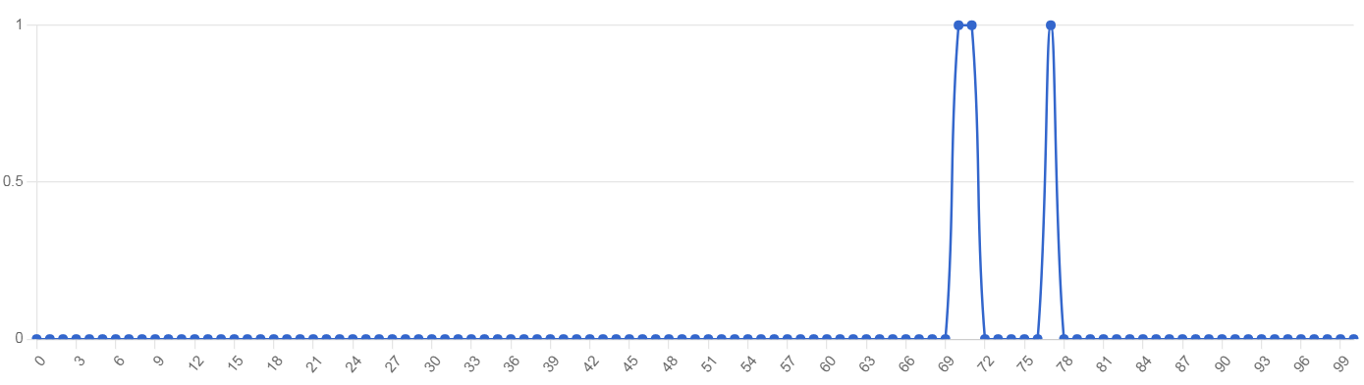

|  |  |  |  |  |  |
| --- | --- | --- | --- | --- | --- |
| Количество участников | Минимальный первичный балл | Максимальный первичный балл | Медиана  Первичных баллов | Среднее арифметическое первичных баллов | Мода наибольшая из всех возможных |
| 3 | 70 | 100 | 70 | 40 | 44 |

Интерпретация данных:

- расположение медианы по отношению к максимальному баллу свидетельствует о том, что медиана довольно далека от максимального балла, не соответствует моде;

- максимальный результат, полученный в школе (44), отстает от максимального балла (110) на 66 баллов.

Построим график решаемости

(юноши)

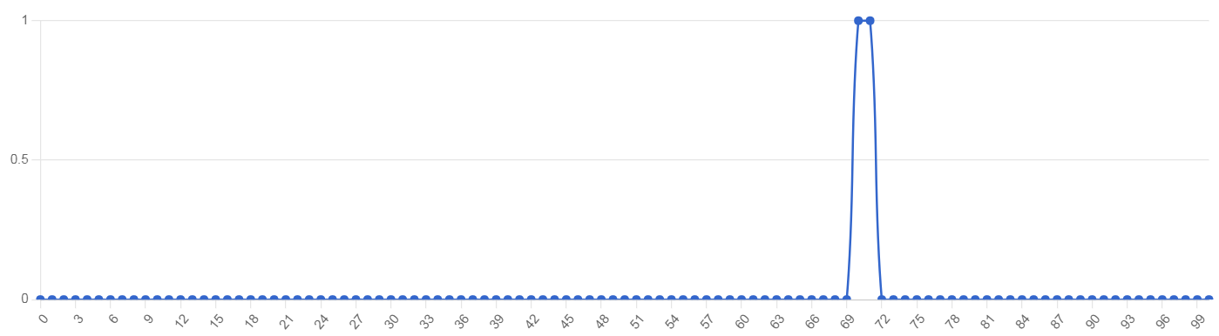

|  |  |  |  |  |  |
| --- | --- | --- | --- | --- | --- |
| Количество участников | Минимальный первичный балл | Максимальный первичный балл | Медиана  Первичных баллов | Среднее арифметическое первичных баллов | Мода наибольшая из всех возможных |
| 2 | 70 | 100 | 70 | 40 | 71 |

Интерпретация данных:

- расположение медианы по отношению к максимальному баллу свидетельствует о том, что медиана довольно далека от максимального балла, не соответствует моде;

- максимальный результат, полученный в школе (71), отстает от максимального балла (100) на 29 баллов.

Построим график решаемости

**График решаемости олимпиадных заданий муниципального этапа по**

**физической культуре среди учащихся 8 классов**

**(девушки)**

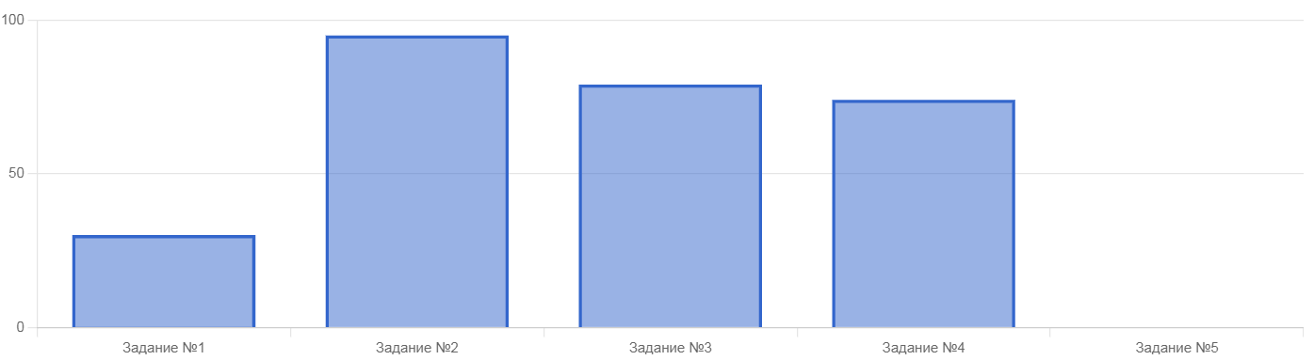

Данные графики показывают, что учащиеся справились не со всеми заданиями. На графиках есть подтверждение того, что участники решили хорошо/плохо конкретные задания:

- хуже всего (ниже 50%) обучающиеся справились с заданиями 1,5;

- лучше всего (выше 70%) обучающиеся справились с заданиями 2,3,4.

**График решаемости олимпиадных заданий муниципального этапа по**

**физической культуре среди учащихся 8 классов**

**(юноши)**

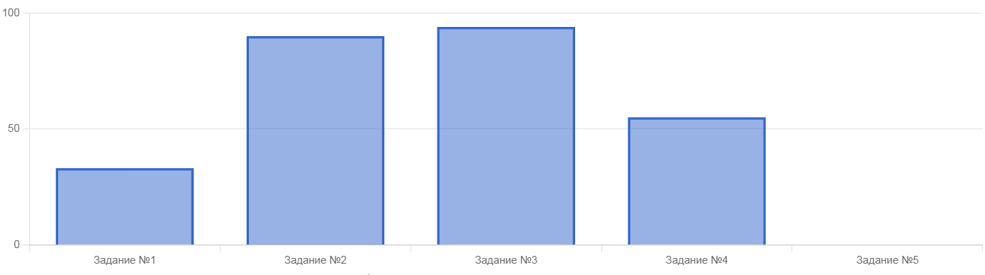

Данные графики показывают, что учащиеся справились не со всеми заданиями. На графиках есть подтверждение того, что участники решили хорошо/плохо конкретные задания:

- хуже всего (ниже 50%) обучающиеся справились с заданиями 1,5;

- лучше всего (выше 70%) обучающиеся справились с заданиями 2,3,4.

**9 класс**

Построим кривую распределения первичных баллов (ось ОХ – баллы, полученные обучающимися, ось ОУ – количество обучающихся, получивших эти баллы)

Кривая первичных баллов

**(девушки)**

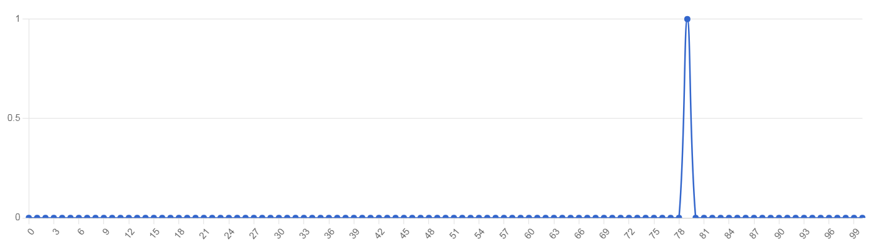

|  |  |  |  |  |  |
| --- | --- | --- | --- | --- | --- |
| Количество участников | Минимальный первичный балл | Максимальный первичный балл | Медиана  Первичных баллов | Среднее арифметическое первичных баллов | Мода наибольшая из всех возможных |
| 1 | 79 | 100 | 79 | 79 | 79 |

Интерпретация данных:

- расположение медианы по отношению к максимальному баллу свидетельствует о том, что медиана довольно далека от максимального балла, но соответствует моде;

- максимальный результат, полученный в школе (79), отстает от максимального балла (100) на 21 балл.

Построим график решаемости

**График решаемости олимпиадных заданий муниципального этапа по физической культуре среди учащихся 9 классов**

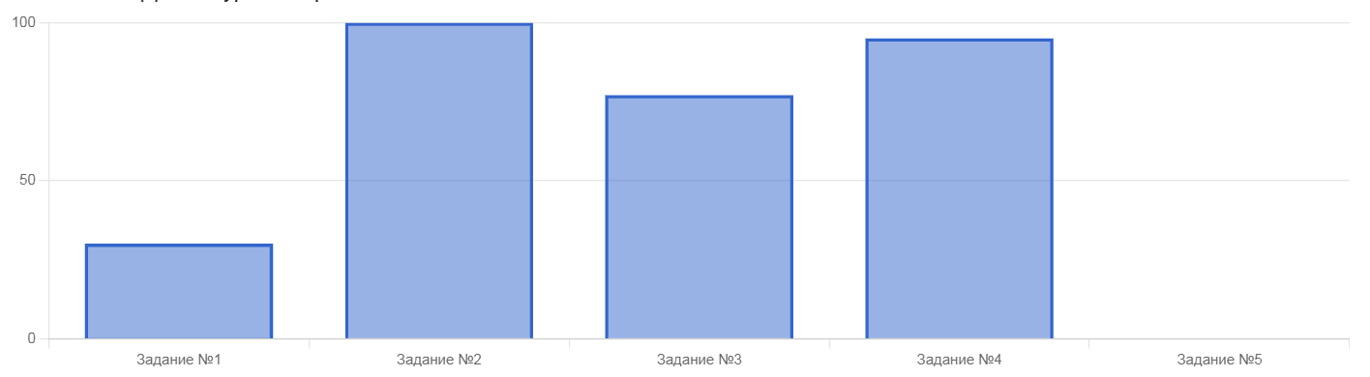

Данные графики показывают, что учащиеся справились не со всеми заданиями. На графиках есть подтверждение того, что участники решили хорошо/плохо конкретные задания:

- хуже всего (ниже 50%) обучающиеся справились с заданиями 1,5;

- лучше всего (выше 70%) обучающиеся справились с заданиями 2,3,4.

**10 класс**

Построим кривую распределения первичных баллов (ось ОХ – баллы, полученные обучающимися, ось ОУ – количество обучающихся, получивших эти баллы)

Кривая первичных баллов

(девушки)

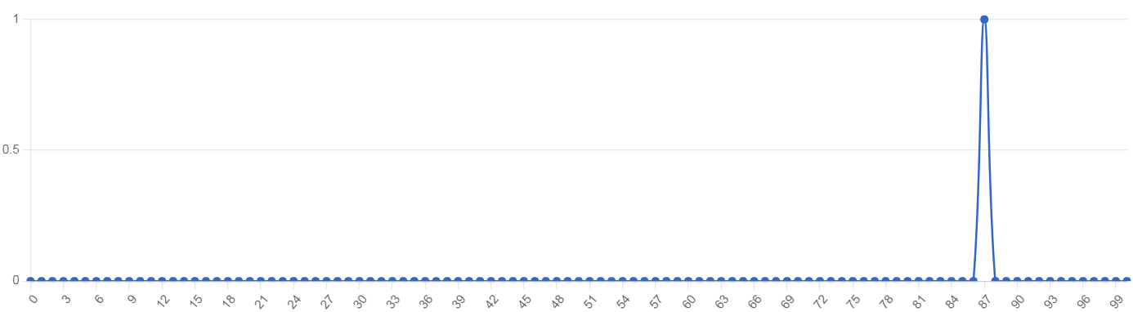

|  |  |  |  |  |  |
| --- | --- | --- | --- | --- | --- |
| Количество участников | Минимальный первичный балл | Максимальный первичный балл | Медиана  Первичных баллов | Среднее арифметическое первичных баллов | Мода наибольшая из всех возможных |
| 1 | 87 | 100 | 87 | 87 | 87 |

Интерпретация данных:

- расположение медианы по отношению к максимальному баллу свидетельствует о том, что медиана довольно далека от максимального балла, но соответствует моде;

- максимальный результат, полученный в школе (87), отстает от максимального балла (100) на 13 баллов.

(юноши)

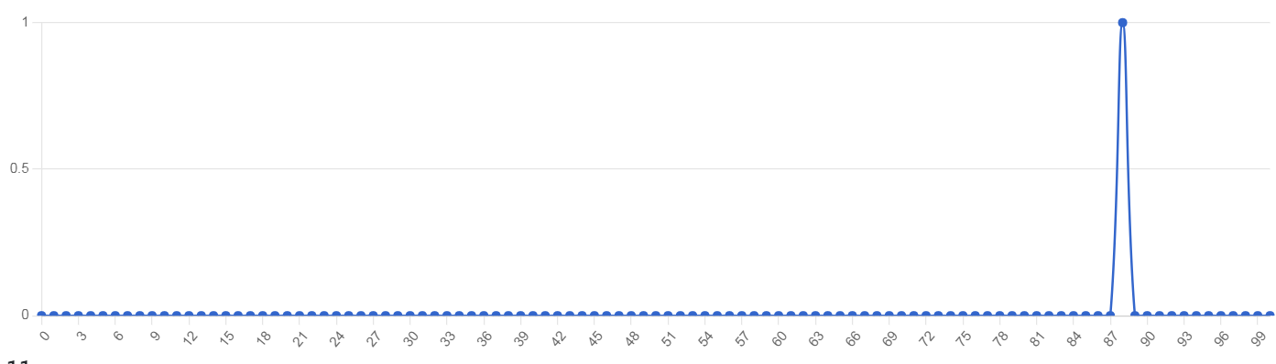

|  |  |  |  |  |  |
| --- | --- | --- | --- | --- | --- |
| Количество участников | Минимальный первичный балл | Максимальный первичный балл | Медиана  Первичных баллов | Среднее арифметическое первичных баллов | Мода наибольшая из всех возможных |
| 1 | 88 | 100 | 88 | 88 | 88 |

Интерпретация данных:

- расположение медианы по отношению к максимальному баллу свидетельствует о том, что медиана далека от максимального балла, но соответствует моде;

- максимальный результат, полученный в школе (88), отстает от максимального балла (100) на 12 баллов.

Построим график решаемости

**График решаемости олимпиадных заданий муниципального этапа по физической культуре среди учащихся 10 классов**

**(девушки)**

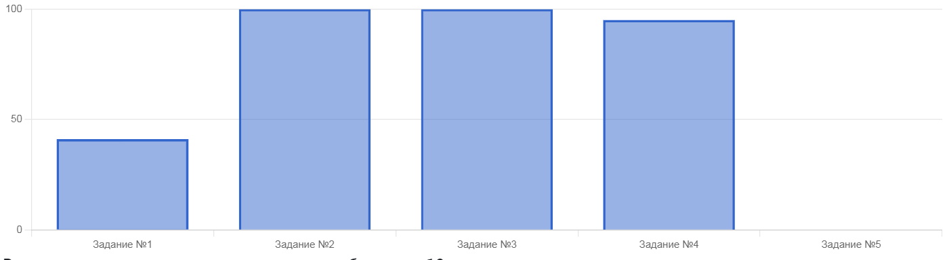

Данные графики показывают, что учащиеся справились не со всеми заданиями. На графиках есть подтверждение того, что участники решили хорошо/плохо конкретные задания:

- хуже всего (ниже 50%) обучающиеся справились с заданиями 1,5;

- лучше всего (выше 70%) обучающиеся справились с заданиями 2,3,4.

**(юноши)**

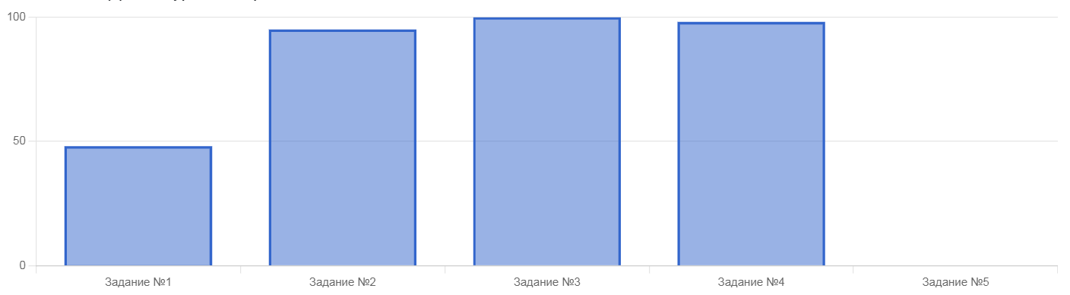

Данные графики показывают, что учащиеся справились не со всеми заданиями. На графиках есть подтверждение того, что участники решили хорошо/плохо конкретные задания:

- хуже всего (ниже 50%) обучающиеся справились с заданиями 1,5;

- лучше всего (выше 70%) обучающиеся справились с заданиями 2,3,4.

**11 класс**

Построим кривую распределения первичных баллов (ось ОХ – баллы, полученные обучающимися, ось ОУ – количество обучающихся, получивших эти баллы)

Кривая первичных баллов

(девушки)

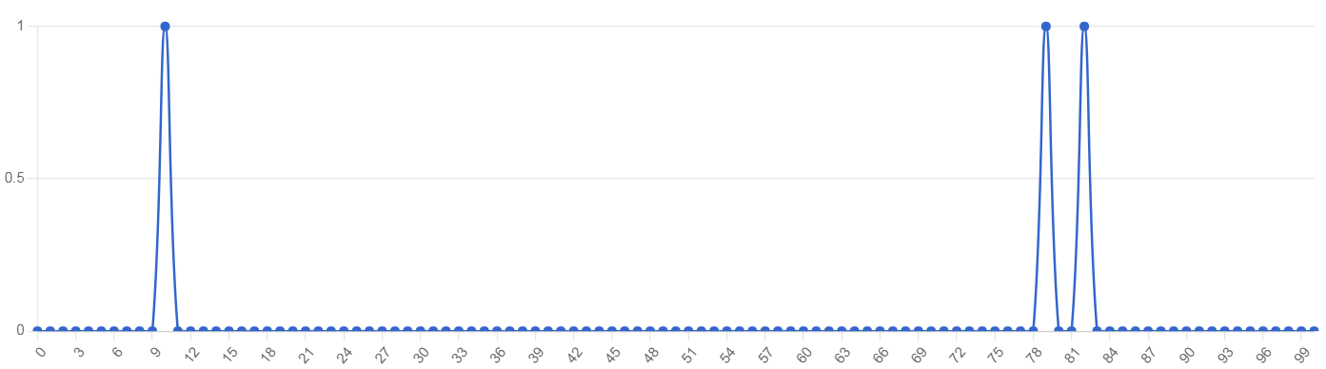

|  |  |  |  |  |  |
| --- | --- | --- | --- | --- | --- |
| Количество участников | Минимальный первичный балл | Максимальный первичный балл | Медиана  Первичных баллов | Среднее арифметическое первичных баллов | Мода наибольшая из всех возможных |
| 3 | 10 | 100 | 10 | 56 | 82 |

Интерпретация данных:

- расположение медианы по отношению к максимальному баллу свидетельствует о том, что медиана довольно далека от максимального балла, но соответствует моде;

- максимальный результат, полученный в школе (82), отстает от максимального балла (100) на 18 баллов.

(юноши)

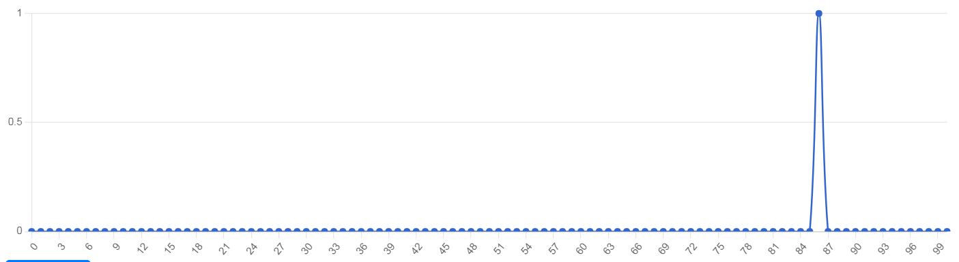

|  |  |  |  |  |  |
| --- | --- | --- | --- | --- | --- |
| Количество участников | Минимальный первичный балл | Максимальный первичный балл | Медиана  Первичных баллов | Среднее арифметическое первичных баллов | Мода наибольшая из всех возможных |
| 1 | 86 | 100 | 86 | 86 | 86 |

Интерпретация данных:

- расположение медианы по отношению к максимальному баллу свидетельствует о том, что медиана далека от максимального балла, но соответствует моде;

- максимальный результат, полученный в школе (86), отстает от максимального балла (100) на 14 баллов.

Построим график решаемости

**График решаемости олимпиадных заданий муниципального этапа по физической культуре среди учащихся 11 классов**

**(девушки)**

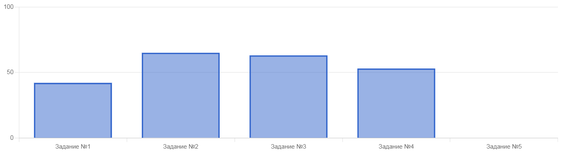

Данные графики показывают, что учащиеся справились не со всеми заданиями. На графиках есть подтверждение того, что участники решили хорошо/плохо конкретные задания:

- хуже всего (ниже 50%) обучающиеся справились с заданиями 1,5;

- лучше всего (выше 70%) обучающиеся справились с заданиями 2,3,4.

**(юноши)**

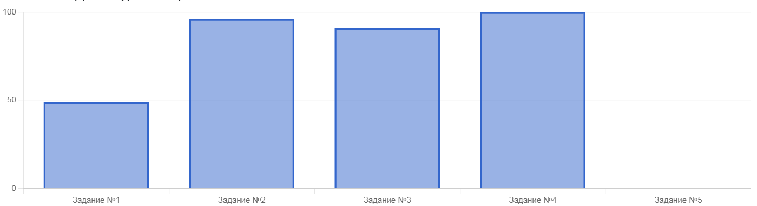

Данные графики показывают, что учащиеся справились не со всеми заданиями. На графиках есть подтверждение того, что участники решили хорошо/плохо конкретные задания:

- хуже всего (ниже 50%) обучающиеся справились с заданиями 1,5;

- лучше всего (выше 70%) обучающиеся справились с заданиями 2,3,4.

**Технология**

**Информация о количестве участников муниципального этапа ВсОШ по**

**ТЕХНОЛОГИИ**

|  |  |  |  |
| --- | --- | --- | --- |
| Класс обучения | Количество участников в 2022-2023 учебном году | Количество призёров в 2022-2023 учебном году | Количество победителей в 2022-2023 учебном году |
| 7 класс | 1 | 0 | 0 |
| 8 класс | 2 | 1 | 0 |
| 9 класс | 1 | 0 | 1 |

Данные таблицы показывают, что в муниципальном этапе ВсОШ по технологии в 2022-2023 учебном году приняли участие 4 человека, что на 1 человека больше, чем в 2021-2022 учебном году. Количество победителей и призёров в сравнении с 2021-2022 учебным годом уменьшилось на 1 человека.

**7 класс**

Построим кривую распределения первичных баллов (ось ОХ – баллы, полученные обучающимися, ось ОУ – количество обучающихся, получивших эти баллы)

Кривая первичных баллов

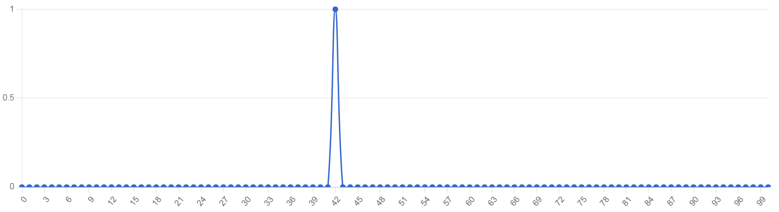

|  |  |  |  |  |  |
| --- | --- | --- | --- | --- | --- |
| Количество участников | Минимальный первичный балл | Максимальный первичный балл | Медиана  Первичных баллов | Среднее арифметическое первичных баллов | Мода наибольшая из всех возможных |
| 1 | 42 | 100 | 42 | 42 | 42 |

Интерпретация данных:

- расположение медианы по отношению к максимальному баллу свидетельствует о том, что медиана довольно далека от максимального балла, но соответствует моде;

- максимальный результат, полученный в школе (42), отстает от максимального балла (100) на 58 баллов.

**8 класс**

Построим кривую распределения первичных баллов (ось ОХ – баллы, полученные обучающимися, ось ОУ – количество обучающихся, получивших эти баллы)

Кривая первичных баллов

(девушки)

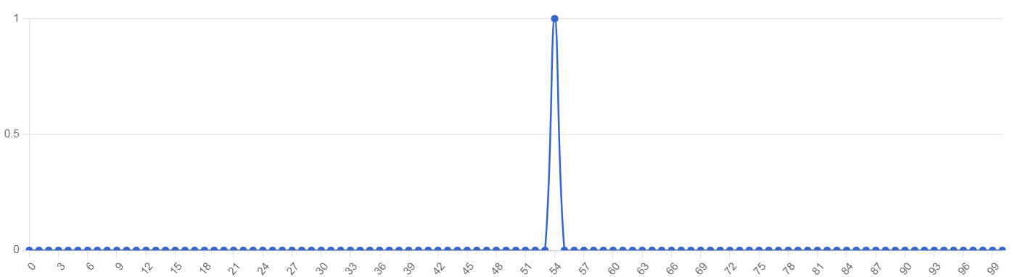

|  |  |  |  |  |  |
| --- | --- | --- | --- | --- | --- |
| Количество участников | Минимальный первичный балл | Максимальный первичный балл | Медиана  Первичных баллов | Среднее арифметическое первичных баллов | Мода наибольшая из всех возможных |
| 1 | 54 | 100 | 54 | 54 | 54 |

Интерпретация данных:

- расположение медианы по отношению к максимальному баллу свидетельствует о том, что медиана довольно далека от максимального балла, не соответствует моде;

- максимальный результат, полученный в школе (54), отстает от максимального балла (100) на 46 баллов.

Построим график решаемости

(юноши)

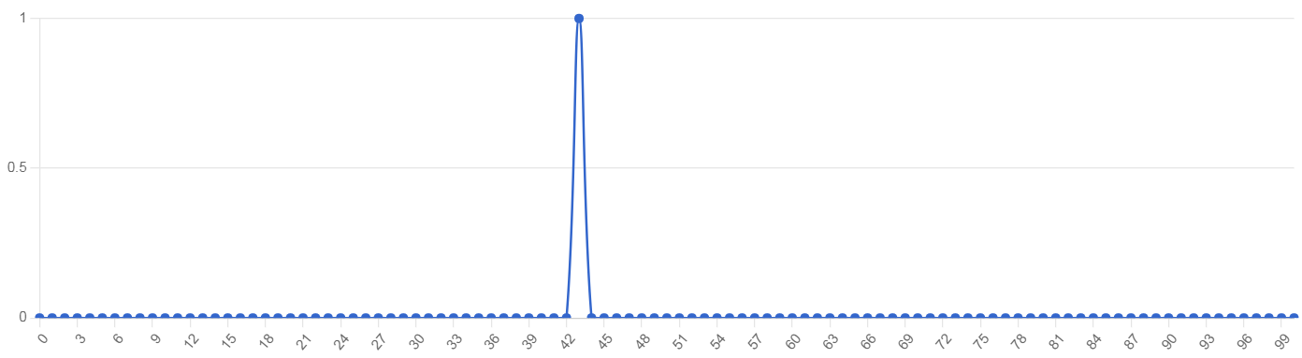

|  |  |  |  |  |  |
| --- | --- | --- | --- | --- | --- |
| Количество участников | Минимальный первичный балл | Максимальный первичный балл | Медиана  Первичных баллов | Среднее арифметическое первичных баллов | Мода наибольшая из всех возможных |
| 1 | 43 | 100 | 43 | 43 | 43 |

Интерпретация данных:

- расположение медианы по отношению к максимальному баллу свидетельствует о том, что медиана довольно далека от максимального балла, не соответствует моде;

- максимальный результат, полученный в школе (43), отстает от максимального балла (100) на 57 баллов.

Построим график решаемости

**График решаемости олимпиадных заданий муниципального этапа по**

**технологии среди учащихся 8 классов**

**(девушки)**

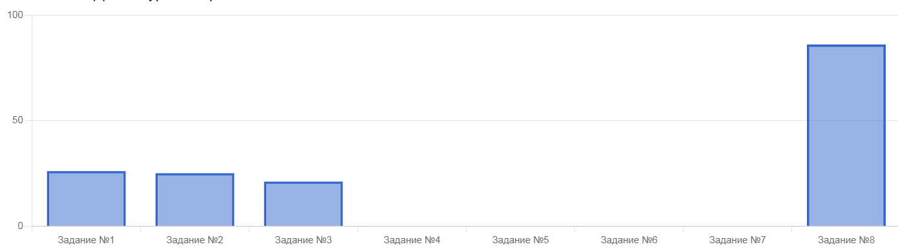

Данные графики показывают, что учащиеся справились не со всеми заданиями. На графиках есть подтверждение того, что участники решили хорошо/плохо конкретные задания:

- хуже всего (ниже 50%) обучающиеся справились с заданиями 1-7;

- лучше всего (выше 70%) обучающиеся справились с заданиями 8.

**График решаемости олимпиадных заданий муниципального этапа по**

**технологии среди учащихся 8 классов**

**(юноши)**

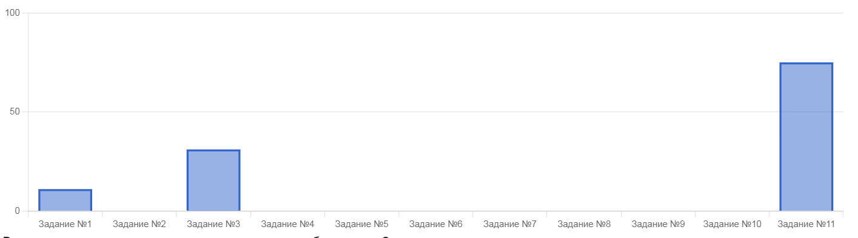

Данные графики показывают, что учащиеся справились не со всеми заданиями. На графиках есть подтверждение того, что участники решили хорошо/плохо конкретные задания:

- хуже всего (ниже 50%) обучающиеся справились с заданиями 1-10;

- лучше всего (выше 70%) обучающиеся справились с заданиями 11.

**9 класс**

Построим кривую распределения первичных баллов (ось ОХ – баллы, полученные обучающимися, ось ОУ – количество обучающихся, получивших эти баллы)

Кривая первичных баллов

**(девушки)**

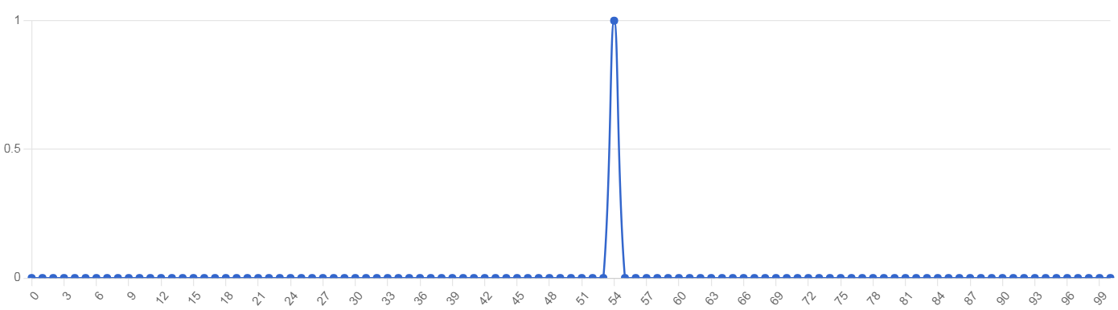

|  |  |  |  |  |  |
| --- | --- | --- | --- | --- | --- |
| Количество участников | Минимальный первичный балл | Максимальный первичный балл | Медиана  Первичных баллов | Среднее арифметическое первичных баллов | Мода наибольшая из всех возможных |
| 1 | 54 | 100 | 54 | 54 | 54 |

Интерпретация данных:

- расположение медианы по отношению к максимальному баллу свидетельствует о том, что медиана довольно далека от максимального балла, но соответствует моде;

- максимальный результат, полученный в школе (54), отстает от максимального балла (100) на 46 баллов.

**(юноши)**

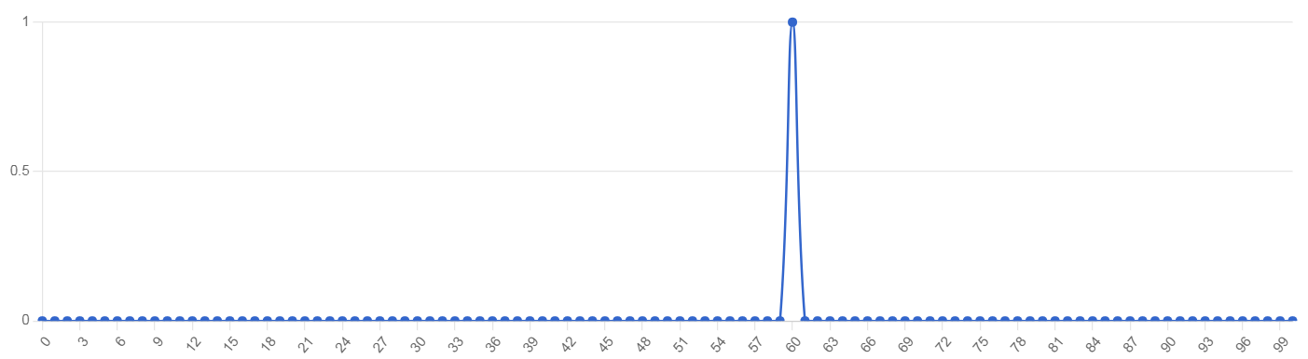

|  |  |  |  |  |  |
| --- | --- | --- | --- | --- | --- |
| Количество участников | Минимальный первичный балл | Максимальный первичный балл | Медиана  Первичных баллов | Среднее арифметическое первичных баллов | Мода наибольшая из всех возможных |
| 1 | 60 | 100 | 60 | 60 | 60 |

Интерпретация данных:

- расположение медианы по отношению к максимальному баллу свидетельствует о том, что медиана довольно далека от максимального балла, но соответствует моде;

- максимальный результат, полученный в школе (60), отстает от максимального балла (100) на 40 баллов.

Построим график решаемости

**График решаемости олимпиадных заданий муниципального этапа по технологии среди учащихся 9 классов**

**(девушки)**

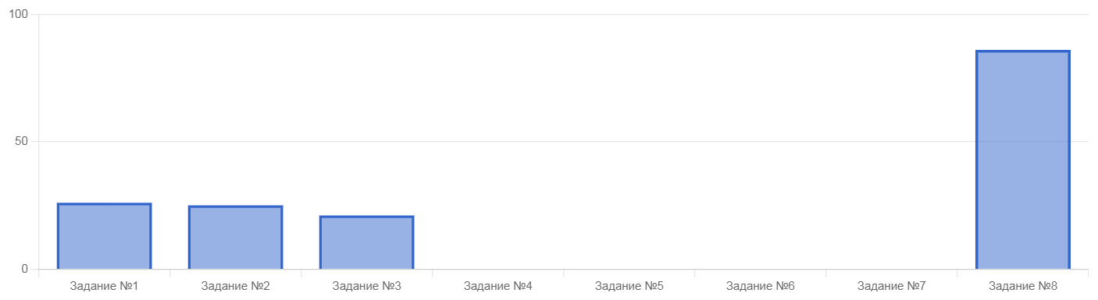

Данные графики показывают, что учащиеся справились не со всеми заданиями. На графиках есть подтверждение того, что участники решили хорошо/плохо конкретные задания:

- хуже всего (ниже 50%) обучающиеся справились с заданиями 1-7;

- лучше всего (выше 70%) обучающиеся справились с заданиями 8.

**(юноши)**

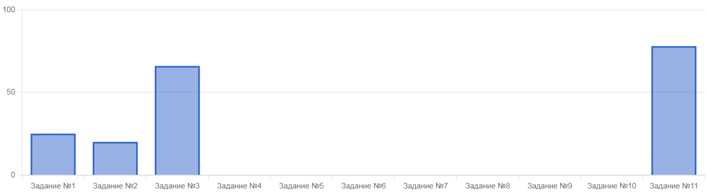

Данные графики показывают, что учащиеся справились не со всеми заданиями. На графиках есть подтверждение того, что участники решили хорошо/плохо конкретные задания:

- хуже всего (ниже 50%) обучающиеся справились с заданиями 1,2,4-10;

- лучше всего (выше 70%) обучающиеся справились с заданиями 3,11.

**Экология**

**Информация о количестве участников муниципального этапа ВсОШ по Экологии**

|  |  |  |  |
| --- | --- | --- | --- |
| Класс обучения | Количество участников в 2022-2023 учебном году | Количество призёров в 2022-2023 учебном году | Количество победителей в 2022-2023 учебном году |
| 11 класс | 1 | 0 | 0 |

Данные таблицы показывают, что в муниципальном этапе ВсОШ по экологии в 2022-2023 учебном году приняли участие 1 человек, что на 1 человека больше, чем в 2021-2022 учебном году. Число призёров и победителей муниципального этапа отсутствует.

**10 класс**

Построим кривую распределения первичных баллов (ось ОХ – баллы, полученные обучающимися, ось ОУ – количество обучающихся, получивших эти баллы)

Кривая первичных баллов

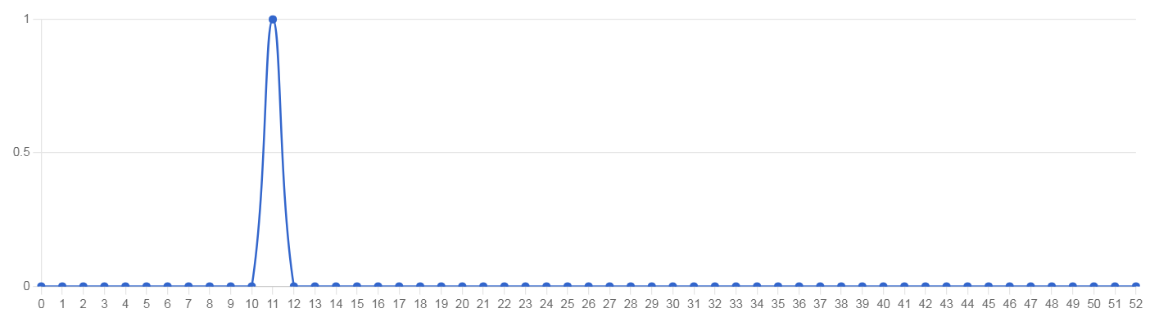

|  |  |  |  |  |  |
| --- | --- | --- | --- | --- | --- |
| Количество участников | Минимальный первичный балл | Максимальный первичный балл | Медиана  Первичных баллов | Среднее арифметическое первичных баллов | Мода наибольшая из всех возможных |
| 1 | 11 | 52 | 11 | 11 | 11 |

Интерпретация данных:

- расположение медианы по отношению к максимальному баллу свидетельствует о том, что медиана довольно далека от максимального балла, но соответствует моде;

- максимальный результат, полученный в школе (11), отстает от максимального балла (52) на 39 баллов.

**Обществознание**

**Информация о количестве участников муниципального этапа ВсОШ по ОБЩЕСТВОЗНАНИЕ**

|  |  |  |  |
| --- | --- | --- | --- |
| Класс обучения | Количество участников в 2022-2023 учебном году | Количество призёров в 2022-2023 учебном году | Количество победителей в 2022-2023 учебном году |
| 8 класс | 5 | 3 | 1 |
| 9 класс | 6 | 2 | 1 |
| 10 класс | 5 | 5 | 0 |
| 11 класс | 8 | 3 | 0 |

Данные таблицы показывают, что в муниципальном этапе ВсОШ по обществознанию в 2022-2023 учебном году приняли участие 24 человека, что на 12 человек больше, чем в 2021-2022 учебном году. В сравнении с 2021-2022 учебным годом увеличилось число победителей и призёров муниципального этапа на 13 человек.

**8 класс**

Построим кривую распределения первичных баллов (ось ОХ – баллы, полученные обучающимися, ось ОУ – количество обучающихся, получивших эти баллы)

Кривая первичных баллов

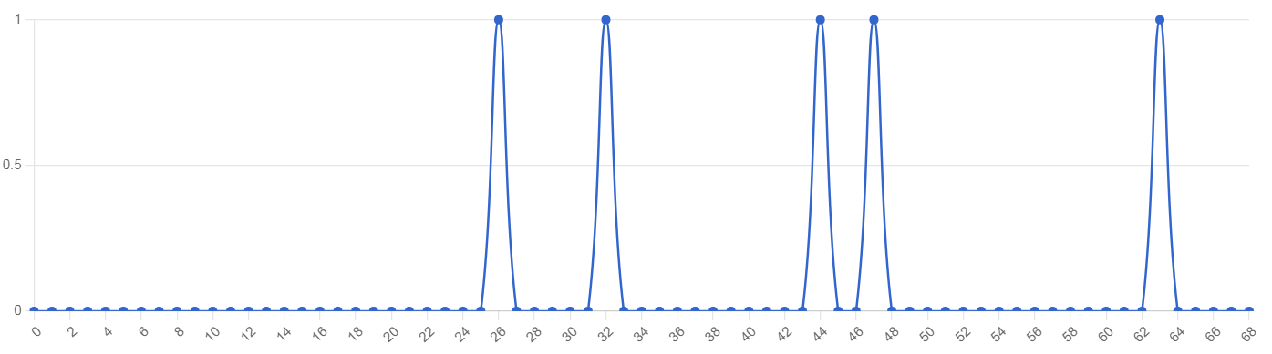

|  |  |  |  |  |  |
| --- | --- | --- | --- | --- | --- |
| Количество участников | Минимальный первичный балл | Максимальный первичный балл | Медиана  Первичных баллов | Среднее арифметическое первичных баллов | Мода наибольшая из всех возможных |
| 5 | 26 | 100 | 32 | 29 | 43 |

Интерпретация данных:

- расположение медианы по отношению к максимальному баллу свидетельствует о том, что медиана довольно далека от максимального балла, но соответствует моде;

- максимальный результат, полученный в школе (43), отстает от максимального балла (100) на 57 баллов.

Построим график решаемости

**График решаемости олимпиадных заданий муниципального этапа по обществознанию среди учащихся 8 классов**

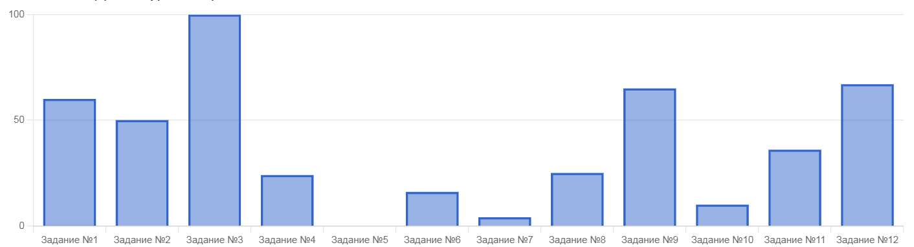

Данные графики показывают, что учащиеся справились не со всеми заданиями. На графиках есть подтверждение того, что участники решили хорошо/плохо конкретные задания:

- хуже всего (ниже 50%) обучающиеся справились с заданиями 2,4,5,6,7,8,10,11;

- лучше всего (выше 70%) обучающиеся справились с заданиями 1,3,9,12.

**9 класс**

Построим кривую распределения первичных баллов (ось ОХ – баллы, полученные обучающимися, ось ОУ – количество обучающихся, получивших эти баллы)

Кривая первичных баллов

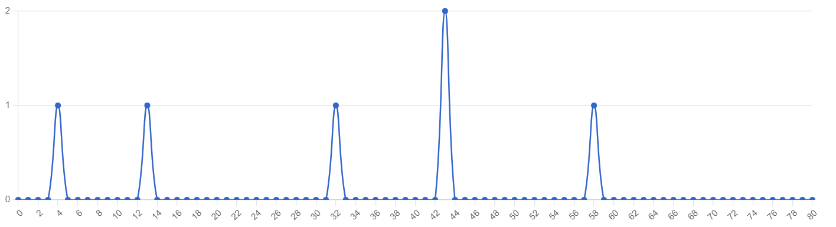

|  |  |  |  |  |  |
| --- | --- | --- | --- | --- | --- |
| Количество участников | Минимальный первичный балл | Максимальный первичный балл | Медиана  Первичных баллов | Среднее арифметическое первичных баллов | Мода наибольшая из всех возможных |
| 6 | 4 | 100 | 32 | 24 | 58 |

Интерпретация данных:

- расположение медианы по отношению к максимальному баллу свидетельствует о том, что медиана довольно далека от максимального балла, не соответствует моде;

- максимальный результат, полученный в школе (58), отстает от максимального балла (100) на 42 баллов.

Построим график решаемости

**График решаемости олимпиадных заданий муниципального этапа по обществознанию среди учащихся 9 классов**

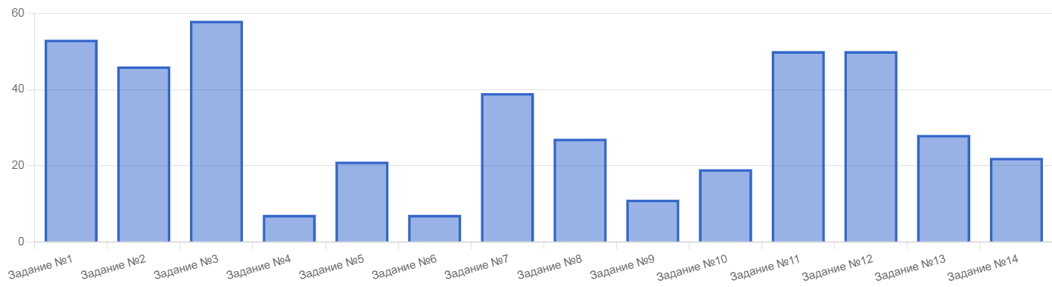

Данные графики показывают, что учащиеся справились не со всеми заданиями. На графиках есть подтверждение того, что участники решили хорошо/плохо конкретные задания:

- хуже всего (ниже 50%) обучающиеся справились с заданиями 4,5,6,8,9,10,13,14;

- лучше всего (выше 70%) обучающиеся справились с заданиями 1,3,11,12.

**10 класс**

Построим кривую распределения первичных баллов (ось ОХ – баллы, полученные обучающимися, ось ОУ – количество обучающихся, получивших эти баллы)

Кривая первичных баллов

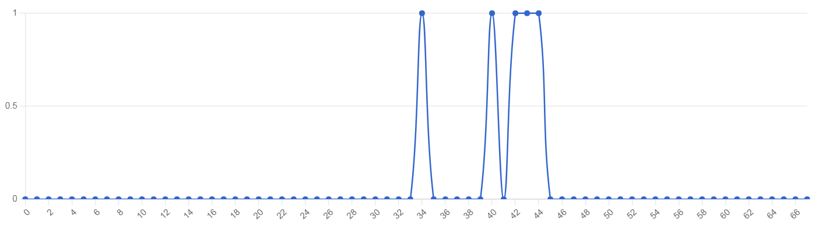

|  |  |  |  |  |  |
| --- | --- | --- | --- | --- | --- |
| Количество участников | Минимальный первичный балл | Максимальный первичный балл | Медиана  Первичных баллов | Среднее арифметическое первичных баллов | Мода наибольшая из всех возможных |
| 5 | 34 | 67 | 40 | 40 | 44 |

Интерпретация данных:

- расположение медианы по отношению к максимальному баллу свидетельствует о том, что медиана довольно далека от максимального балла, но соответствует моде;

- максимальный результат, полученный в школе (44), отстает от максимального балла (67) на 23 балла.

Построим график решаемости

**График решаемости олимпиадных заданий муниципального этапа по обществознанию среди учащихся 10 классов**

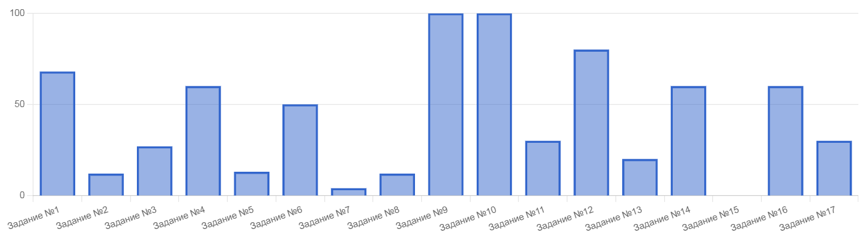

Данные графики показывают, что учащиеся справились не со всеми заданиями. На графиках есть подтверждение того, что участники решили хорошо/плохо конкретные задания:

- хуже всего (ниже 50%) обучающиеся справились с заданиями 2,3,5,6,7,8,11,13,15,17;

- лучше всего (выше 70%) обучающиеся справились с заданиями 1,4,6,9,10,12,14,16.

**11 класс**

Построим кривую распределения первичных баллов (ось ОХ – баллы, полученные обучающимися, ось ОУ – количество обучающихся, получивших эти баллы)

Кривая первичных баллов

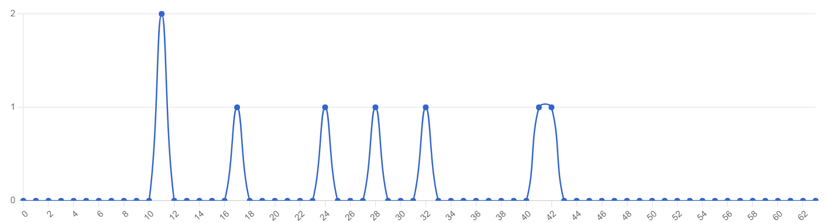

|  |  |  |  |  |  |
| --- | --- | --- | --- | --- | --- |
| Количество участников | Минимальный первичный балл | Максимальный первичный балл | Медиана  Первичных баллов | Среднее арифметическое первичных баллов | Мода наибольшая из всех возможных |
| 8 | 11 | 63 | 24 | 17 | 42 |

Интерпретация данных:

- расположение медианы по отношению к максимальному баллу свидетельствует о том, что медиана довольно далека от максимального балла, но соответствует моде;

- максимальный результат, полученный в школе (42), отстает от максимального балла (63) на 21 балл.

Построим график решаемости

**График решаемости олимпиадных заданий муниципального этапа по обществознанию среди учащихся 11 классов**

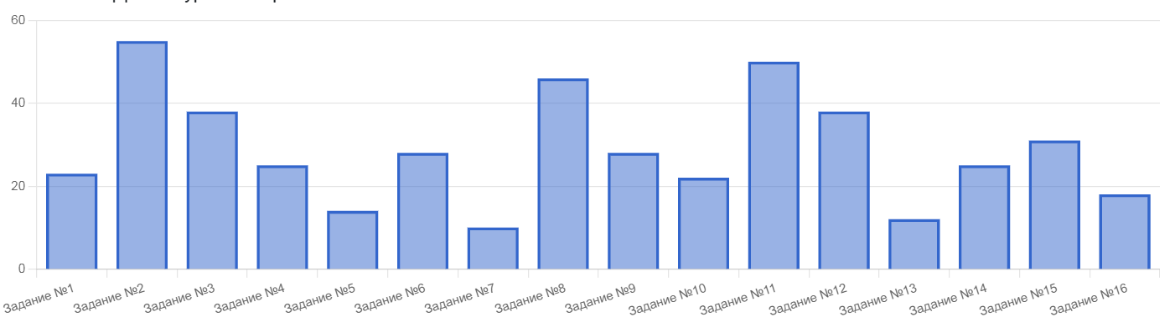

Данные графики показывают, что учащиеся справились не со всеми заданиями. На графиках есть подтверждение того, что участники решили хорошо/плохо конкретные задания:

- хуже всего (ниже 50%) обучающиеся справились с заданиями 1,3,4,5,6,7,9,10,13,14,15,16;

- лучше всего (выше 70%) обучающиеся справились с заданиями 2,8,11,12.

**Биология**

**Информация о количестве участников муниципального этапа ВсОШ по БИОЛОГИИ**

|  |  |  |  |
| --- | --- | --- | --- |
| Класс обучения | Количество участников в 2022-2023 учебном году | Количество призёров в 2022-2023 учебном году | Количество победителей в 2022-2023 учебном году |
| 7 класс | 4 | 0 | 1 |
| 8 класс | 14 | 0 | 0 |
| 9 класс | 3 | 0 | 0 |
| 10 класс | 3 | 0 | 1 |
| 11 класс | 1 | 0 | 0 |

Данные таблицы показывают, что в муниципальном этапе ВсОШ по обществознанию в 2022-2023 учебном году приняли участие 25 человека, что на 16 человек больше, чем в 2021-2022 учебном году. В сравнении с 2021-2022 учебным годом увеличилось число победителей муниципального этапа на 1 человека.

**7 класс**

Построим кривую распределения первичных баллов (ось ОХ – баллы, полученные обучающимися, ось ОУ – количество обучающихся, получивших эти баллы)

Кривая первичных баллов

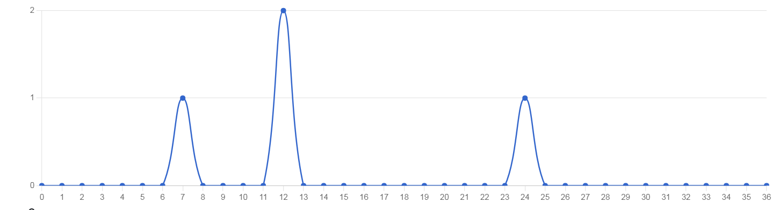

|  |  |  |  |  |  |
| --- | --- | --- | --- | --- | --- |
| Количество участников | Минимальный первичный балл | Максимальный первичный балл | Медиана  Первичных баллов | Среднее арифметическое первичных баллов | Мода наибольшая из всех возможных |
| 3 | 7 | 36 | 12 | 13 | 24 |

Интерпретация данных:

- расположение медианы по отношению к максимальному баллу свидетельствует о том, что медиана довольно далека от максимального балла, но соответствует моде;

- максимальный результат, полученный в школе (24), отстает от максимального балла (36) на 12 баллов.

Построим график решаемости

**График решаемости олимпиадных заданий муниципального этапа по биологии среди учащихся 7 классов**

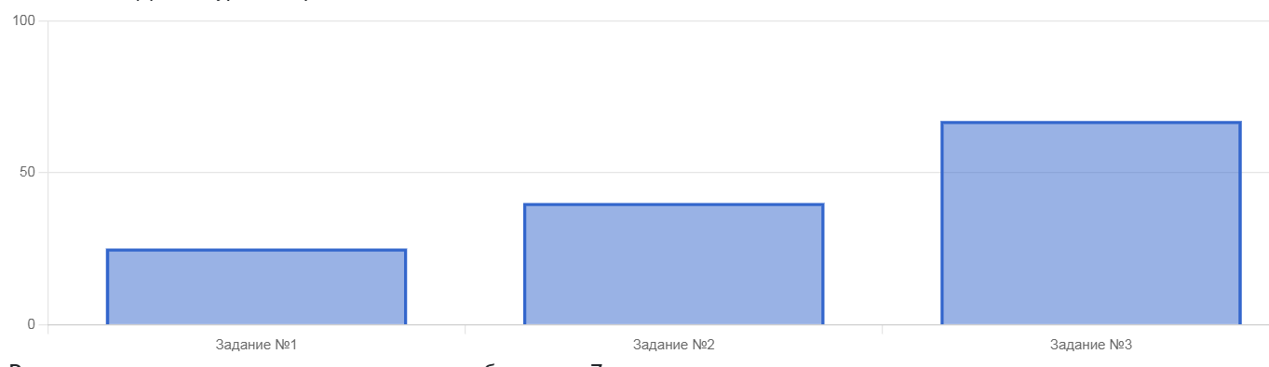

Данные графики показывают, что учащиеся справились не со всеми заданиями. На графиках есть подтверждение того, что участники решили хорошо/плохо конкретные задания:

- хуже всего (ниже 50%) обучающиеся справились с заданиями 1,2;

- лучше всего (выше 60%) обучающиеся справились с заданиями 3.

**8 класс**

Построим кривую распределения первичных баллов (ось ОХ – баллы, полученные обучающимися, ось ОУ – количество обучающихся, получивших эти баллы)

Кривая первичных баллов

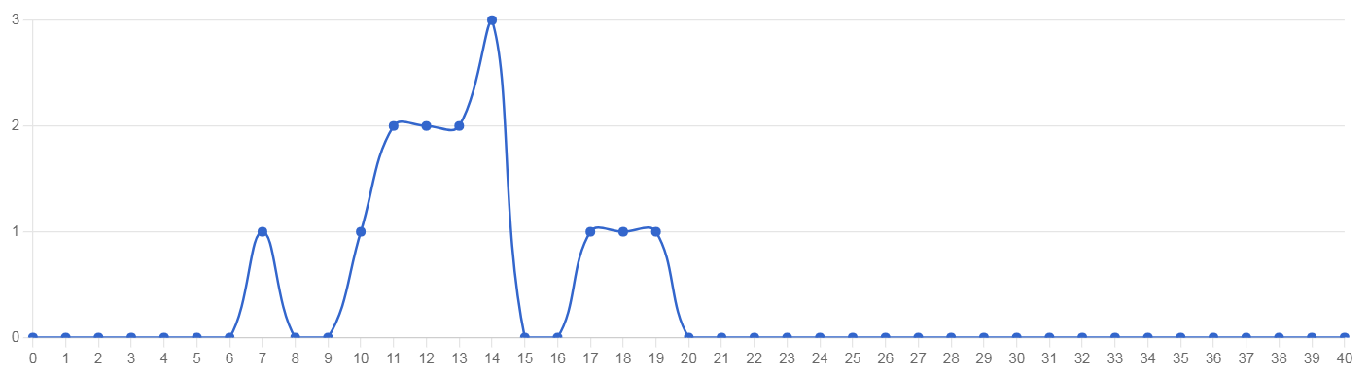

|  |  |  |  |  |  |
| --- | --- | --- | --- | --- | --- |
| Количество участников | Минимальный первичный балл | Максимальный первичный балл | Медиана  Первичных баллов | Среднее арифметическое первичных баллов | Мода наибольшая из всех возможных |
| 4 | 7 | 40 | 13 | 13 | 19 |

Интерпретация данных:

- расположение медианы по отношению к максимальному баллу свидетельствует о том, что медиана довольно далека от максимального балла, но соответствует моде;

- максимальный результат, полученный в школе (19), отстает от максимального балла (40) на 21 балл.

Построим график решаемости

**График решаемости олимпиадных заданий муниципального этапа по биологии среди учащихся 8 классов**

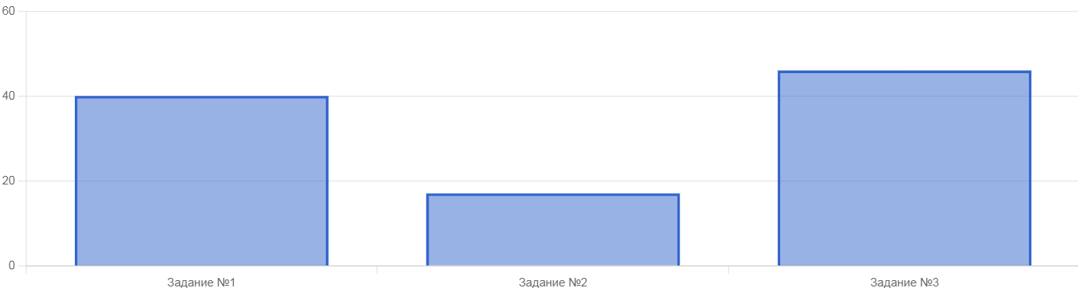

Данные графики показывают, что учащиеся справились не со всеми заданиями. На графиках есть подтверждение того, что участники решили хорошо/плохо конкретные задания:

- хуже всего (ниже 50%) обучающиеся справились с заданиями 1,2,3.

**9 класс**

Построим кривую распределения первичных баллов (ось ОХ – баллы, полученные обучающимися, ось ОУ – количество обучающихся, получивших эти баллы)

Кривая первичных баллов

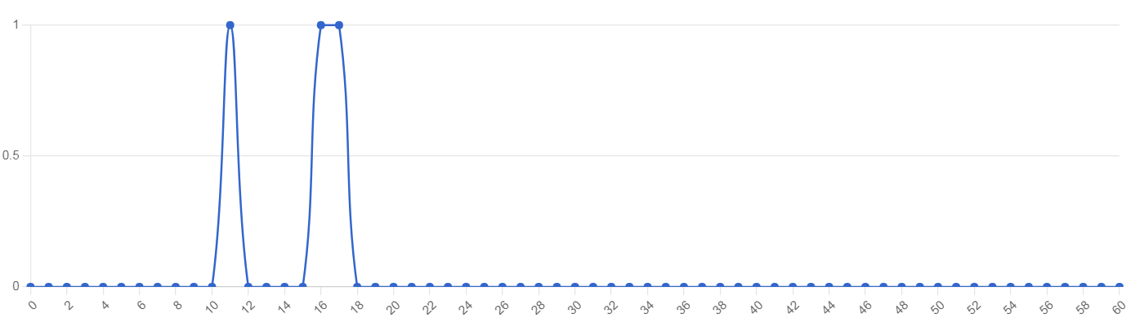

|  |  |  |  |  |  |
| --- | --- | --- | --- | --- | --- |
| Количество участников | Минимальный первичный балл | Максимальный первичный балл | Медиана  Первичных баллов | Среднее арифметическое первичных баллов | Мода наибольшая из всех возможных |
| 3 | 11 | 60 | 11 | 14 | 17 |

Интерпретация данных:

- расположение медианы по отношению к максимальному баллу свидетельствует о том, что медиана довольно далека от максимального балла, не соответствует моде;

- максимальный результат, полученный в школе (17), отстает от максимального балла (60) на 53 баллов.

Построим график решаемости

**График решаемости олимпиадных заданий муниципального этапа по биологии среди учащихся 9 классов**

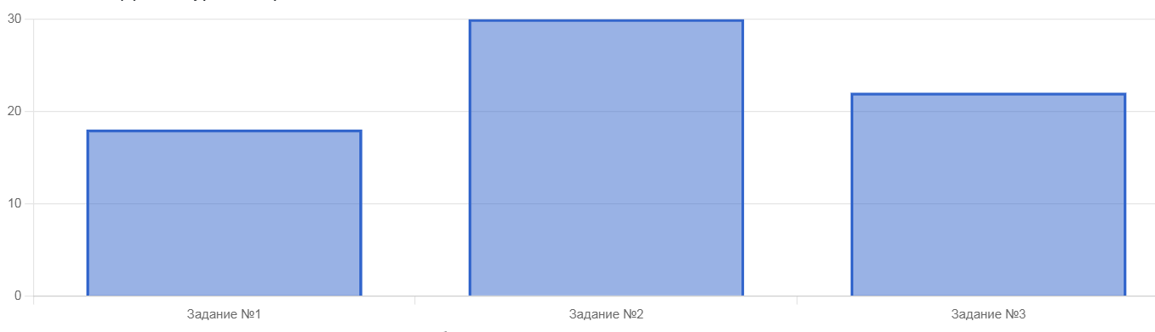

Данные графики показывают, что учащиеся справились не со всеми заданиями. На графиках есть подтверждение того, что участники решили хорошо/плохо конкретные задания:

- хуже всего (ниже 50%) обучающиеся справились с заданиями 1,3;

- лучше всего (выше 70%) обучающиеся справились с заданиями 2.

**10 класс**

Построим кривую распределения первичных баллов (ось ОХ – баллы, полученные обучающимися, ось ОУ – количество обучающихся, получивших эти баллы)

Кривая первичных баллов

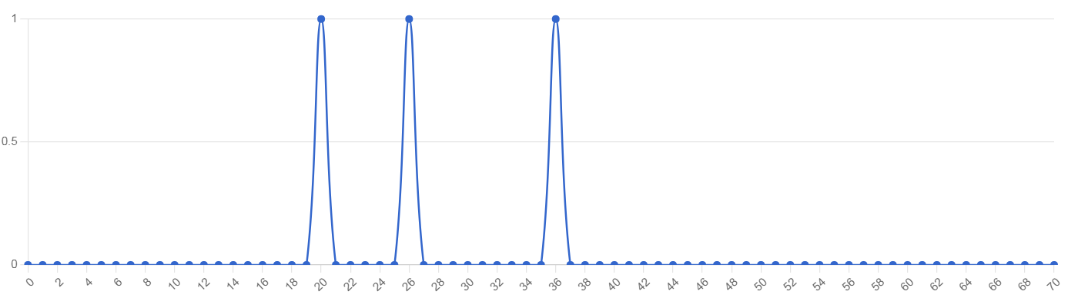

|  |  |  |  |  |  |
| --- | --- | --- | --- | --- | --- |
| Количество участников | Минимальный первичный балл | Максимальный первичный балл | Медиана  Первичных баллов | Среднее арифметическое первичных баллов | Мода наибольшая из всех возможных |
| 3 | 20 | 70 | 70 | 27 | 36 |

Интерпретация данных:

- расположение медианы по отношению к максимальному баллу свидетельствует о том, что медиана довольно далека от максимального балла, но соответствует моде;

- максимальный результат, полученный в школе (36), отстает от максимального балла (70) на 34 балла.

Построим график решаемости

**График решаемости олимпиадных заданий муниципального этапа по**

**биологии среди учащихся 10 классов**

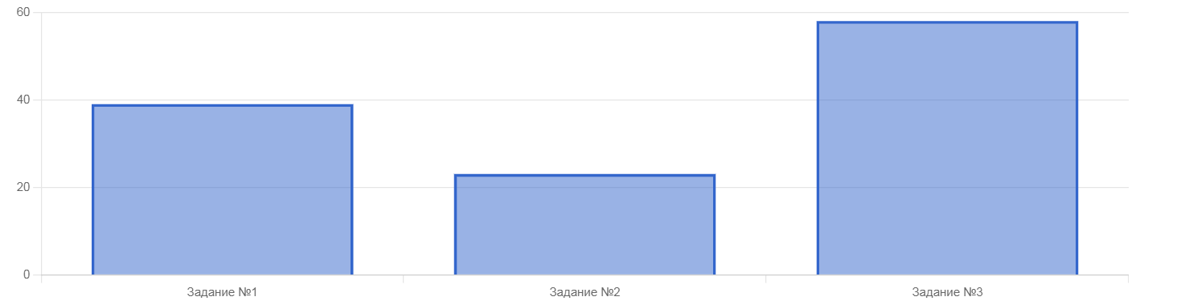

Данные графики показывают, что учащиеся справились не со всеми заданиями. На графиках есть подтверждение того, что участники решили хорошо/плохо конкретные задания:

- хуже всего (ниже 50%) обучающиеся справились с заданиями 2;

- лучше всего (выше 70%) обучающиеся справились с заданиями 1,3.

**11 класс**

Построим кривую распределения первичных баллов (ось ОХ – баллы, полученные обучающимися, ось ОУ – количество обучающихся, получивших эти баллы)

Кривая первичных баллов

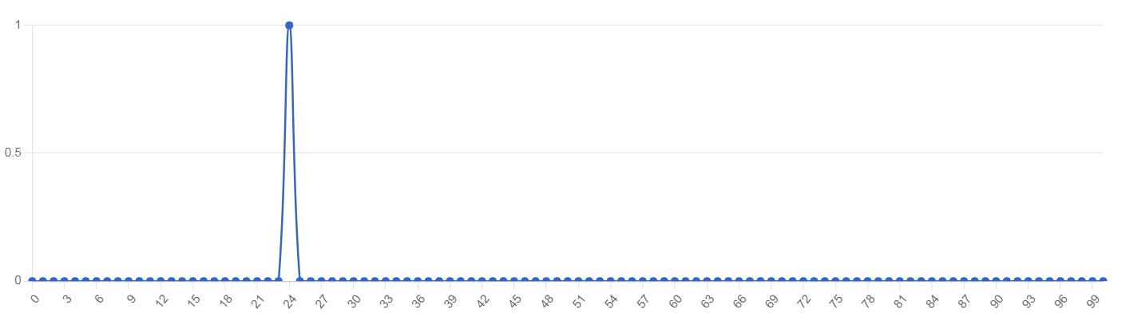

|  |  |  |  |  |  |
| --- | --- | --- | --- | --- | --- |
| Количество участников | Минимальный первичный балл | Максимальный первичный балл | Медиана  Первичных баллов | Среднее арифметическое первичных баллов | Мода наибольшая из всех возможных |
| 1 | 24 | 100 | 24 | 24 | 24 |

Интерпретация данных:

- расположение медианы по отношению к максимальному баллу свидетельствует о том, что медиана довольно далека от максимального балла, но соответствует моде;

- максимальный результат, полученный в школе (24), отстает от максимального балла (100) на 76 баллов.

Построим график решаемости

**График решаемости олимпиадных заданий муниципального этапа по**

**биологии среди учащихся 11 классов**

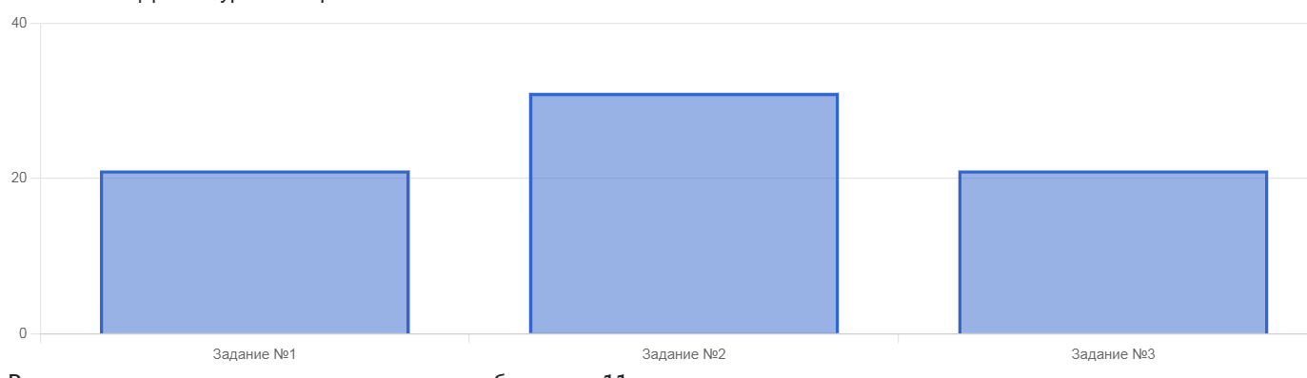

Данные графики показывают, что учащиеся справились не со всеми заданиями. На графиках есть подтверждение того, что участники решили хорошо/плохо конкретные задания:

- хуже всего (ниже 50%) обучающиеся справились с заданиями 1,2,3.

**Информатика**

**Информация о количестве участников муниципального этапа ВсОШ по ИНФОРМАТИКЕ**

|  |  |  |  |
| --- | --- | --- | --- |
| Класс обучения | Количество участников в 2022-2023 учебном году | Количество призёров в 2022-2023 учебном году | Количество победителей в 2022-2023 учебном году |
| 10 класс | 1 | 0 | 0 |
| 11 класс | 0 | 0 | 0 |

Данные таблицы показывают, что в муниципальном этапе ВсОШ по информатике в 2022-2023 учебном году приняли участие 2 человека, что на 2 человека больше, чем в 2021-2022 учебном году.

**10 класс**

Построим кривую распределения первичных баллов (ось ОХ – баллы, полученные обучающимися, ось ОУ – количество обучающихся, получивших эти баллы)

Кривая первичных баллов

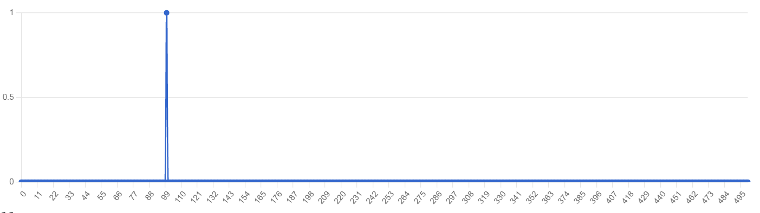

|  |  |  |  |  |  |
| --- | --- | --- | --- | --- | --- |
| Количество участников | Минимальный первичный балл | Максимальный первичный балл | Медиана  Первичных баллов | Среднее арифметическое первичных баллов | Мода наибольшая из всех возможных |
| 1 | 100 | 495 | 100 | 100 | 100 |

Интерпретация данных:

- расположение медианы по отношению к максимальному баллу свидетельствует о том, что медиана довольно далека от максимального балла, но соответствует моде;

- максимальный результат, полученный в школе (100), отстает от максимального балла (495) на 395 баллов.

**11 класс**

Построим кривую распределения первичных баллов (ось ОХ – баллы, полученные обучающимися, ось ОУ – количество обучающихся, получивших эти баллы)

Кривая первичных баллов

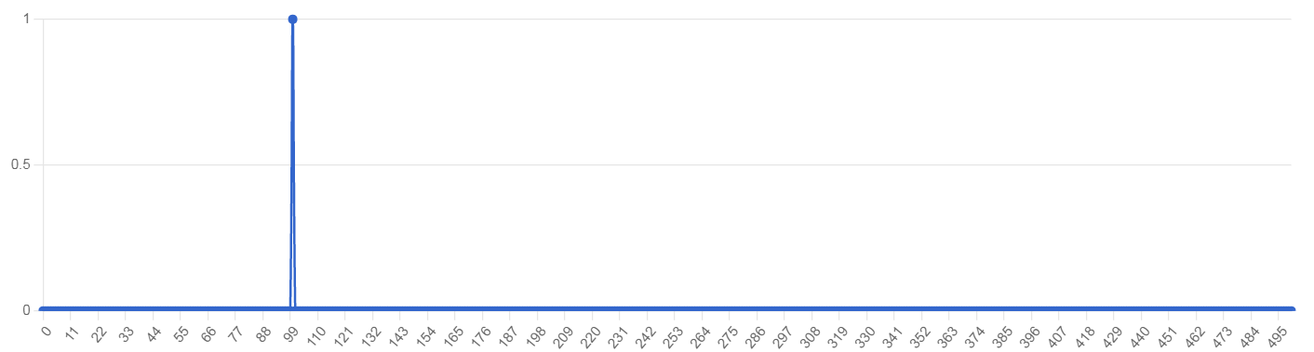

|  |  |  |  |  |  |
| --- | --- | --- | --- | --- | --- |
| Количество участников | Минимальный первичный балл | Максимальный первичный балл | Медиана  Первичных баллов | Среднее арифметическое первичных баллов | Мода наибольшая из всех возможных |
| 1 | 100 | 495 | 100 | 100 | 100 |

Интерпретация данных:

- расположение медианы по отношению к максимальному баллу свидетельствует о том, что медиана довольно далека от максимального балла, но соответствует моде;

- максимальный результат, полученный в школе (100), отстает от максимального балла (495) на 395 баллов.

**Английский язык**

**Информация о количестве участников муниципального этапа ВсОШ по**

**АНГЛИЙСКОМУ ЯЗЫКУ**

|  |  |  |  |
| --- | --- | --- | --- |
| Класс обучения | Количество участников в 2022-2023 учебном году | Количество призёров в 2022-2023 учебном году | Количество победителей в 2022-2023 учебном году |
| 10 класс | 1 | 0 | 0 |
| 11 класс | 3 | 3 |  |

Данные таблицы показывают, что в муниципальном этапе ВсОШ по английскому языку в 2022-2023 учебном году приняли участие 4 человека, что на 2 человека меньше, чем в 2021-2022 учебном году. В сравнении с 2021-2022 учебным годом увеличилось число призёров на 3 чел.

**10 класс**

Построим кривую распределения первичных баллов (ось ОХ – баллы, полученные обучающимися, ось ОУ – количество обучающихся, получивших эти баллы)

Кривая первичных баллов

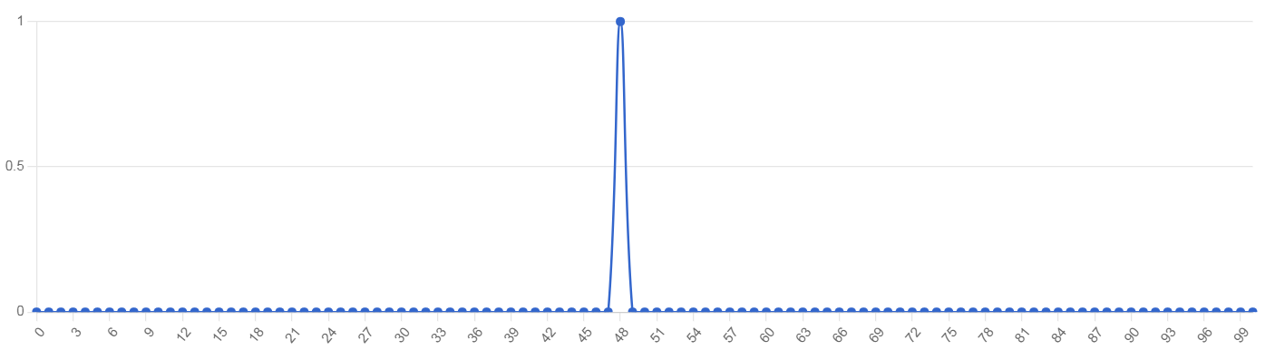

|  |  |  |  |  |  |
| --- | --- | --- | --- | --- | --- |
| Количество участников | Минимальный первичный балл | Максимальный первичный балл | Медиана  Первичных баллов | Среднее арифметическое первичных баллов | Мода наибольшая из всех возможных |
| 1 | 48 | 100 | 48 | 48 | 48 |

Интерпретация данных:

- расположение медианы по отношению к максимальному баллу свидетельствует о том, что медиана довольно далека от максимального балла, но соответствует моде;

- максимальный результат, полученный в школе (48), отстает от максимального балла (100) на 52 баллов.

**11 класс**

Построим кривую распределения первичных баллов (ось ОХ – баллы, полученные обучающимися, ось ОУ – количество обучающихся, получивших эти баллы)

Кривая первичных баллов

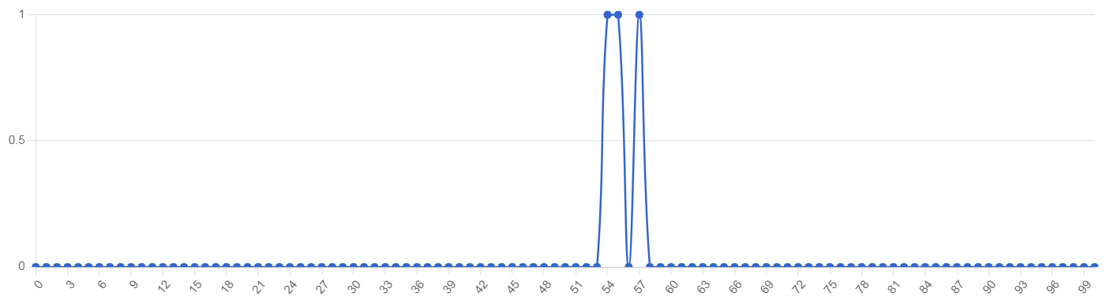

|  |  |  |  |  |  |
| --- | --- | --- | --- | --- | --- |
| Количество участников | Минимальный первичный балл | Максимальный первичный балл | Медиана  Первичных баллов | Среднее арифметическое первичных баллов | Мода наибольшая из всех возможных |
| 3 | 54 | 100 | 54 | 55 | 57 |

Интерпретация данных:

- расположение медианы по отношению к максимальному баллу свидетельствует о том, что медиана довольно далека от максимального балла, но соответствует моде;

- максимальный результат, полученный в школе (57), отстает от максимального балла (100) на 43 балла.

Построим график решаемости

**График решаемости олимпиадных заданий муниципального этапа по**

**английскому языку среди учащихся 11 классов**

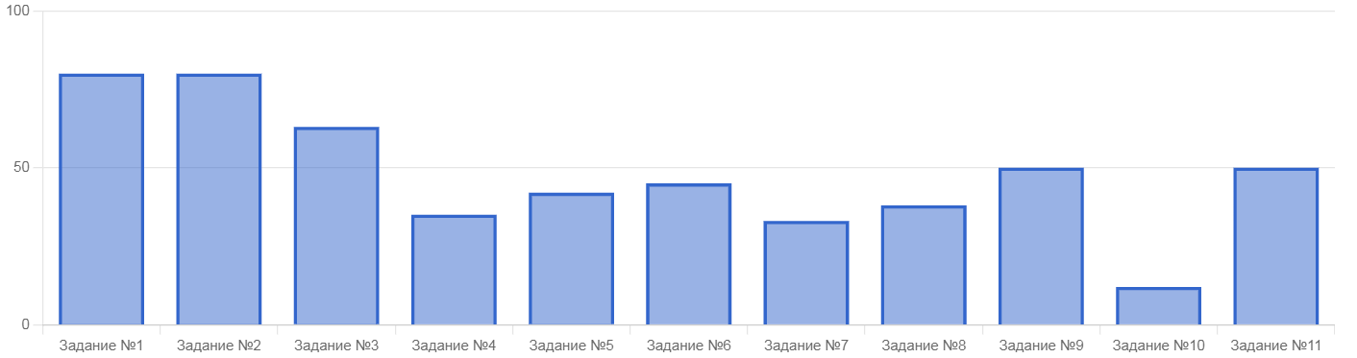

Данные графики показывают, что учащиеся справились не со всеми заданиями. На графиках есть подтверждение того, что участники решили хорошо/плохо конкретные задания:

- хуже всего (ниже 50%) обучающиеся справились с заданиями 4,5,6,7,8,10.

- лучше всего (выше 70%) обучающиеся справились с заданиями 1,2,3.

**Математика**

**Информация о количестве участников муниципального этапа ВсОШ по МАТЕМАТИКЕ**

|  |  |  |  |
| --- | --- | --- | --- |
| Класс обучения | Количество участников в 2022-2023 учебном году | Количество призёров в 2022-2023 учебном году | Количество победителей в 2022-2023 учебном году |
| 6 класс | 13 | 0 | 1 |
| 7 класс | 2 | 0 | 0 |
| 8 класс | 1 | 0 | 0 |
| 11 класс | 1 | 0 | 0 |

Данные таблицы показывают, что в муниципальном этапе ВсОШ по математике в 2022-2023 учебном году приняли участие 17 человек, что на 15 человек больше, чем в 2021-2022 учебном году. В сравнении с 2021-2022 учебным годом увеличилось число победителей муниципального этапа на 1 человека.

**6 класс**

Построим кривую распределения первичных баллов (ось ОХ – баллы, полученные обучающимися, ось ОУ – количество обучающихся, получивших эти баллы)

Кривая первичных баллов

|  |  |  |  |  |  |
| --- | --- | --- | --- | --- | --- |
| Количество участников | Минимальный первичный балл | Максимальный первичный балл | Медиана  Первичных баллов | Среднее арифметическое первичных баллов | Мода наибольшая из всех возможных |
| 14 | 0 | 35 | 0 | 3 | 20 |

Интерпретация данных:

- расположение медианы по отношению к максимальному баллу свидетельствует о том, что медиана довольно далека от максимального балла, но соответствует моде;

- максимальный результат, полученный в школе (20), отстает от максимального балла (35) на 15 баллов.

Построим график решаемости

**График решаемости олимпиадных заданий муниципального этапа по математике среди учащихся 7 классов**

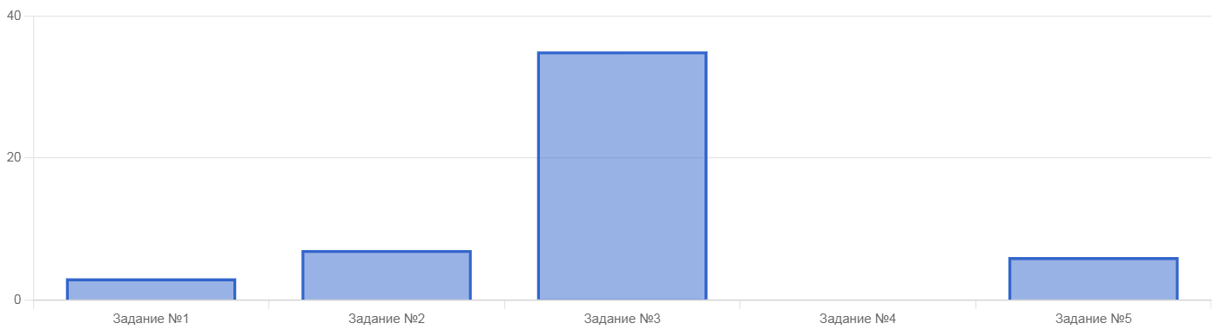

Данные графики показывают, что учащиеся справились не со всеми заданиями. На графиках есть подтверждение того, что участники решили хорошо/плохо конкретные задания:

- хуже всего (ниже 50%) обучающиеся справились с заданиями 1,2,4,5,;

- лучше всего (выше 60%) обучающиеся справились с заданиями 3.

**7 класс**

Построим кривую распределения первичных баллов (ось ОХ – баллы, полученные обучающимися, ось ОУ – количество обучающихся, получивших эти баллы)

Кривая первичных баллов

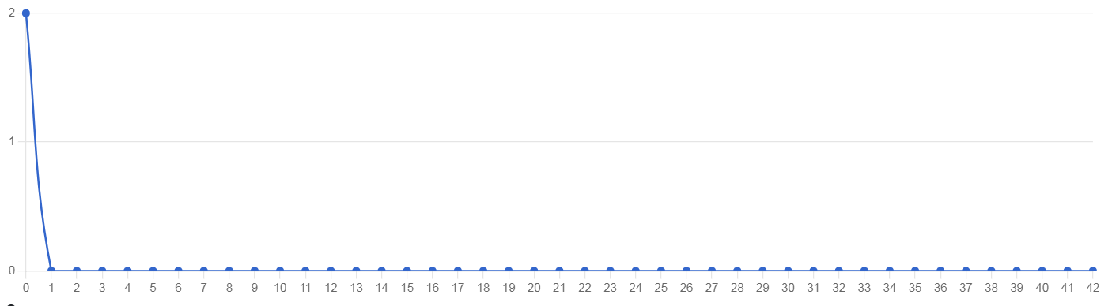

|  |  |  |  |  |  |
| --- | --- | --- | --- | --- | --- |
| Количество участников | Минимальный первичный балл | Максимальный первичный балл | Медиана  Первичных баллов | Среднее арифметическое первичных баллов | Мода наибольшая из всех возможных |
| 2 | 0 | 42 | 0 | 0 | 0 |

Интерпретация данных:

- расположение медианы по отношению к максимальному баллу свидетельствует о том, что медиана довольно далека от максимального балла, не соответствует моде;

- максимальный результат, полученный в школе (0), отстает от максимального балла (42) на 42 балла.

Построим график решаемости

**График решаемости олимпиадных заданий муниципального этапа по математике среди учащихся 7 классов**

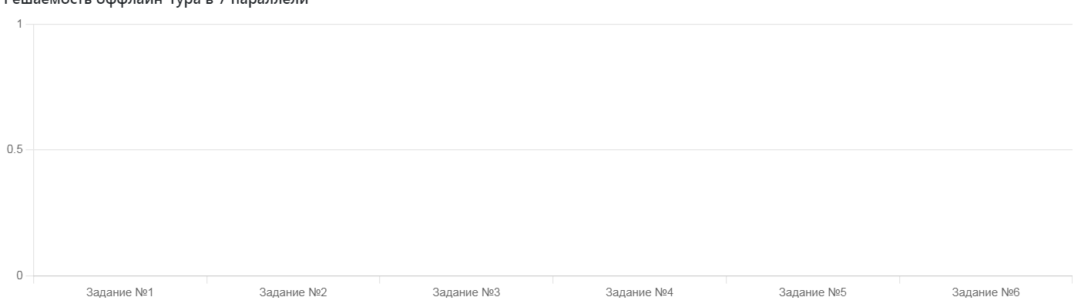

Данные графики показывают, что учащиеся не справились с заданиями. На графиках есть подтверждение того, что участники не решили конкретные задания.

**8 класс**

Построим кривую распределения первичных баллов (ось ОХ – баллы, полученные обучающимися, ось ОУ – количество обучающихся, получивших эти баллы)

Кривая первичных баллов

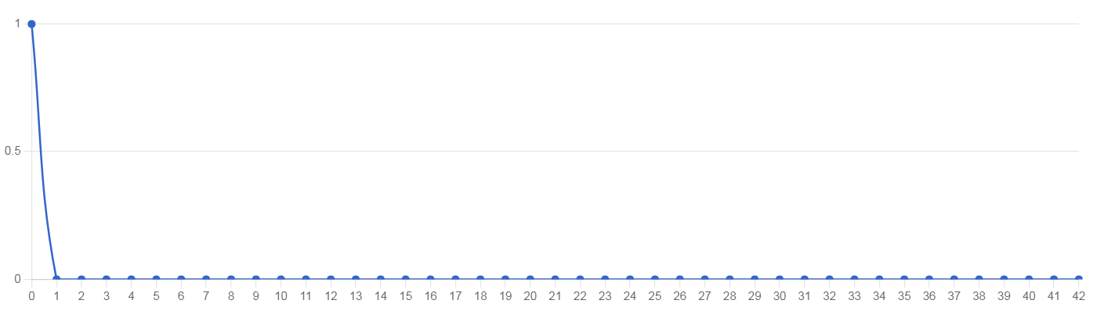

|  |  |  |  |  |  |
| --- | --- | --- | --- | --- | --- |
| Количество участников | Минимальный первичный балл | Максимальный первичный балл | Медиана  Первичных баллов | Среднее арифметическое первичных баллов | Мода наибольшая из всех возможных |
| 1 | 0 | 42 | 0 | 0 | 0 |

Интерпретация данных:

- расположение медианы по отношению к максимальному баллу свидетельствует о том, что медиана довольно далека от максимального балла, не соответствует моде;

- максимальный результат, полученный в школе (0), отстает от максимального балла (42) на 42 балла.

Построим график решаемости

**График решаемости олимпиадных заданий муниципального этапа по математике среди учащихся 8 классов**

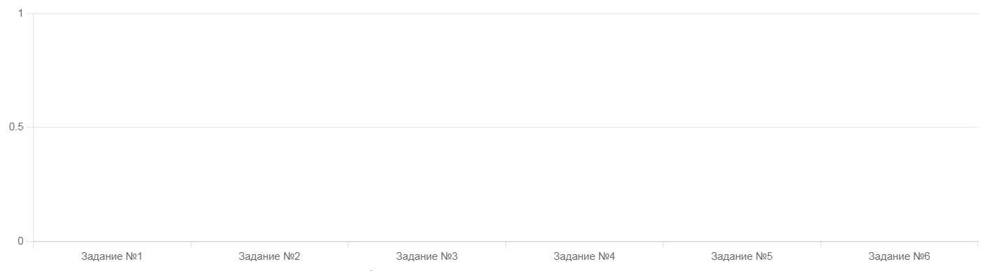

Данные графики показывают, что учащиеся не справились с заданиями. На графиках есть подтверждение того, что участники не решили конкретные задания.

**11 класс**

Построим кривую распределения первичных баллов (ось ОХ – баллы, полученные обучающимися, ось ОУ – количество обучающихся, получивших эти баллы)

Кривая первичных баллов

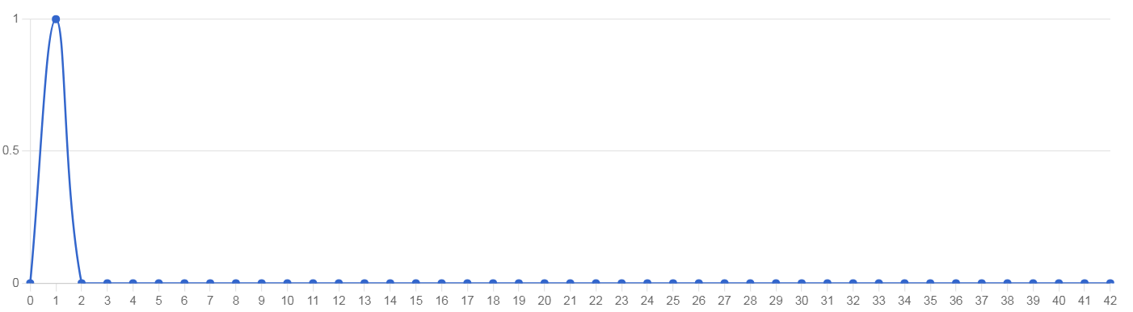

|  |  |  |  |  |  |
| --- | --- | --- | --- | --- | --- |
| Количество участников | Минимальный первичный балл | Максимальный первичный балл | Медиана  Первичных баллов | Среднее арифметическое первичных баллов | Мода наибольшая из всех возможных |
| 1 | 1 | 42 | 1 | 1 | 1 |

Интерпретация данных:

- расположение медианы по отношению к максимальному баллу свидетельствует о том, что медиана довольно далека от максимального балла, но соответствует моде;

- максимальный результат, полученный в школе (1), отстает от максимального балла (42) на 41 балл.

Построим график решаемости

**График решаемости олимпиадных заданий муниципального этапа по**

**математике среди учащихся 11 классов**

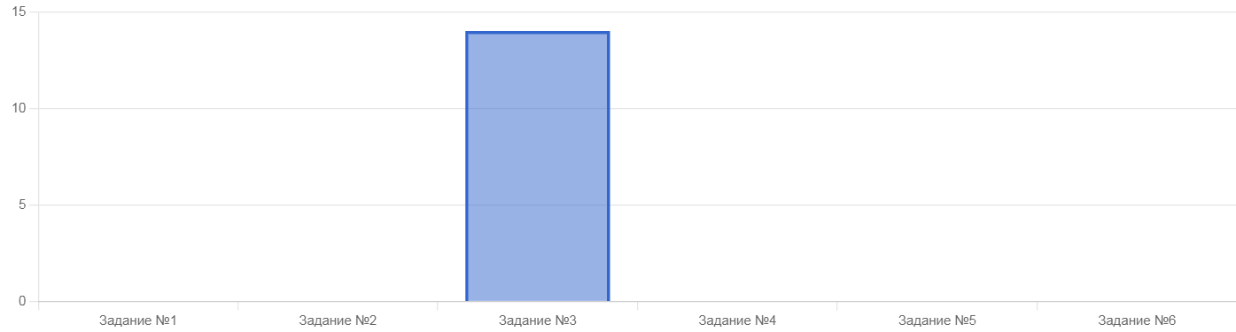

Данные графики показывают, что учащиеся справились не со всеми заданиями. На графиках есть подтверждение того, что участники решили хорошо/плохо конкретные задания:

- хуже всего (ниже 50%) обучающиеся справились с заданиями 1,2,4,5,6;

- лучше всего (выше 70%) обучающиеся справились с заданиями 3.

**История**

**Информация о количестве участников муниципального этапа ВсОШ по ИСТОРИИ**

|  |  |  |  |
| --- | --- | --- | --- |
| Класс обучения | Количество участников в 2022-2023 учебном году | Количество призёров в 2022-2023 учебном году | Количество победителей в 2022-2023 учебном году |
| 8 класс | 2 | 0 | 1 |
| 9 класс | 2 | 0 | 0 |
| 10 класс | 7 | 0 | 0 |
| 11 класс | 8 | 0 | 0 |

Данные таблицы показывают, что в муниципальном этапе ВсОШ по истории в 2022-2023 учебном году приняли участие 19 человек, что на 10человека больше, чем в 2021-2022 учебном году. В сравнении с 2021-2022 учебным годом увеличилось число победителей муниципального этапа на 1 человека.

**8 класс**

Построим кривую распределения первичных баллов (ось ОХ – баллы, полученные обучающимися, ось ОУ – количество обучающихся, получивших эти баллы)

Кривая первичных баллов

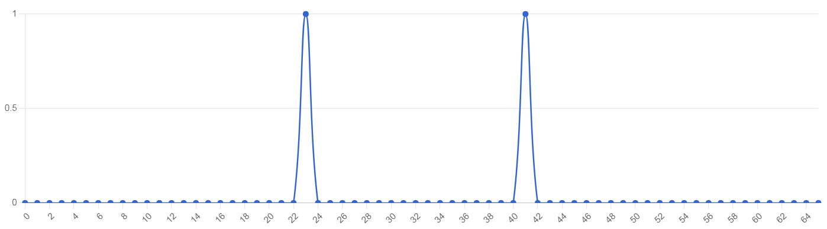

|  |  |  |  |  |  |
| --- | --- | --- | --- | --- | --- |
| Количество участников | Минимальный первичный балл | Максимальный первичный балл | Медиана  Первичных баллов | Среднее арифметическое первичных баллов | Мода наибольшая из всех возможных |
| 2 | 23 | 65 | 23 | 32 | 41 |

Интерпретация данных:

- расположение медианы по отношению к максимальному баллу свидетельствует о том, что медиана довольно далека от максимального балла, но соответствует моде;

- максимальный результат, полученный в школе (41), отстает от максимального балла (65) на 24 балла.

Построим график решаемости

**График решаемости олимпиадных заданий муниципального этапа по истории среди учащихся 8 классов**

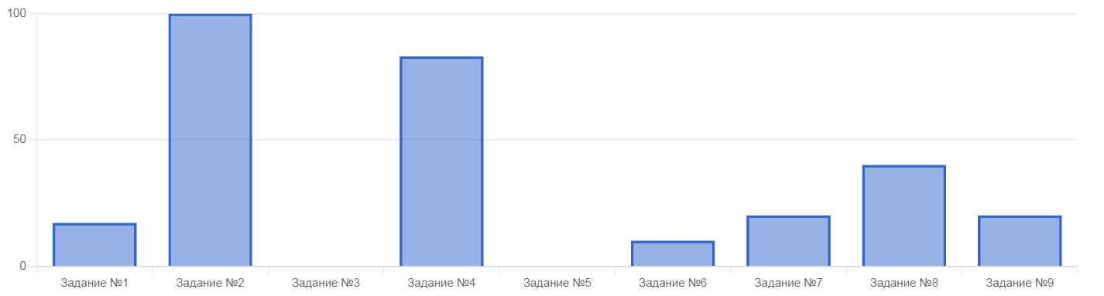

Данные графики показывают, что учащиеся справились не со всеми заданиями. На графиках есть подтверждение того, что участники решили хорошо/плохо конкретные задания:

- хуже всего (ниже 50%) обучающиеся справились с заданиями 1,3,5,6,7,8,9;

- лучше всего (выше 70%) обучающиеся справились с заданиями 2,4.

**9 класс**

Построим кривую распределения первичных баллов (ось ОХ – баллы, полученные обучающимися, ось ОУ – количество обучающихся, получивших эти баллы)

Кривая первичных баллов

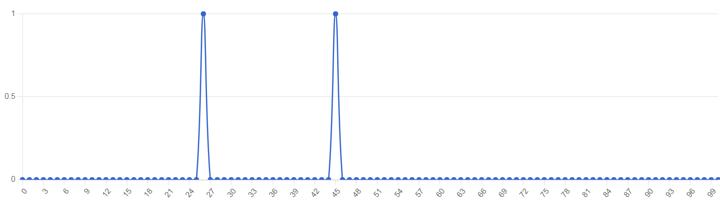

|  |  |  |  |  |  |
| --- | --- | --- | --- | --- | --- |
| Количество участников | Минимальный первичный балл | Максимальный первичный балл | Медиана  Первичных баллов | Среднее арифметическое первичных баллов | Мода наибольшая из всех возможных |
| 2 | 26 | 100 | 26 | 35 | 45 |

Интерпретация данных:

- расположение медианы по отношению к максимальному баллу свидетельствует о том, что медиана довольно далека от максимального балла, не соответствует моде;

- максимальный результат, полученный в школе (45), отстает от максимального балла (100) на 55 баллов.

Построим график решаемости

**График решаемости олимпиадных заданий муниципального этапа по истории среди учащихся 9 классов**

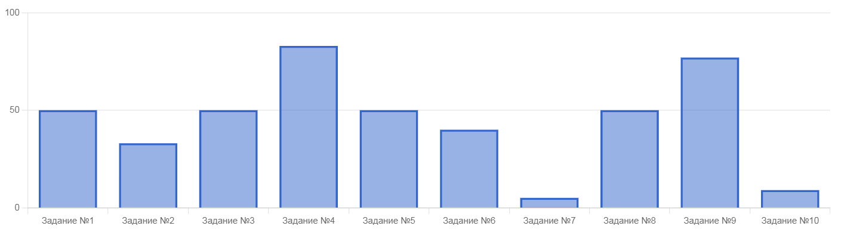

Данные графики показывают, что учащиеся справились не со всеми заданиями. На графиках есть подтверждение того, что участники решили хорошо/плохо конкретные задания:

- хуже всего (ниже 50%) обучающиеся справились с заданиями 2,6,7,10;

- лучше всего (выше 70%) обучающиеся справились с заданиями 4,9.

**10 класс**

Построим кривую распределения первичных баллов (ось ОХ – баллы, полученные обучающимися, ось ОУ – количество обучающихся, получивших эти баллы)

Кривая первичных баллов

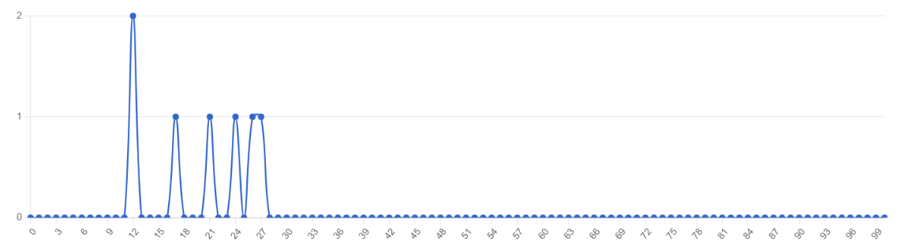

|  |  |  |  |  |  |
| --- | --- | --- | --- | --- | --- |
| Количество участников | Минимальный первичный балл | Максимальный первичный балл | Медиана  Первичных баллов | Среднее арифметическое первичных баллов | Мода наибольшая из всех возможных |
| 7 | 12 | 100 | 17 | 19 | 27 |

Интерпретация данных:

- расположение медианы по отношению к максимальному баллу свидетельствует о том, что медиана довольно далека от максимального балла, но соответствует моде;

- максимальный результат, полученный в школе (27), отстает от максимального балла (100) на 73 баллов.

Построим график решаемости

**График решаемости олимпиадных заданий муниципального этапа по истории среди учащихся 10 классов**

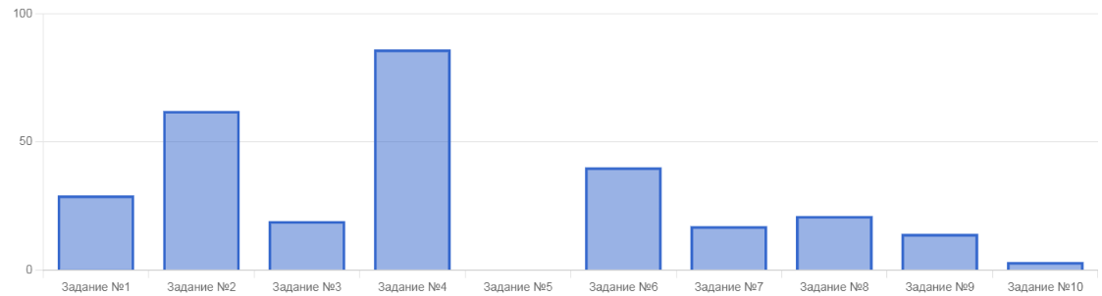

Данные графики показывают, что учащиеся справились не со всеми заданиями. На графиках есть подтверждение того, что участники решили хорошо/плохо конкретные задания:

- хуже всего (ниже 50%) обучающиеся справились с заданиями 1,3,5,6,7,8,9,10;

- лучше всего (выше 70%) обучающиеся справились с заданиями 2,4.

**10 класс**

Построим кривую распределения первичных баллов (ось ОХ – баллы, полученные обучающимися, ось ОУ – количество обучающихся, получивших эти баллы)

Кривая первичных баллов

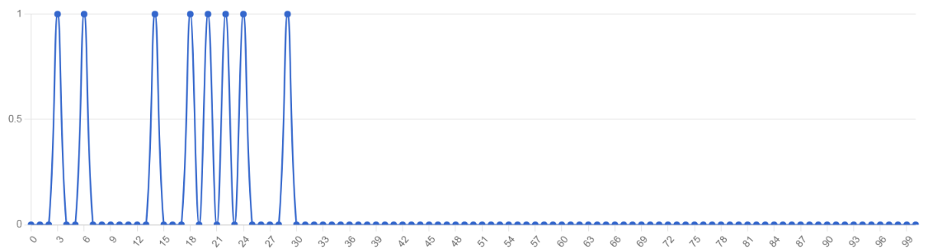

|  |  |  |  |  |  |
| --- | --- | --- | --- | --- | --- |
| Количество участников | Минимальный первичный балл | Максимальный первичный балл | Медиана  Первичных баллов | Среднее арифметическое первичных баллов | Мода наибольшая из всех возможных |
| 8 | 3 | 100 | 18 | 17 | 29 |

Интерпретация данных:

- расположение медианы по отношению к максимальному баллу свидетельствует о том, что медиана довольно далека от максимального балла, но соответствует моде;

- максимальный результат, полученный в школе (29), отстает от максимального балла (100) на 71 баллов.

Построим график решаемости

**График решаемости олимпиадных заданий муниципального этапа по истории среди учащихся 11 классов**

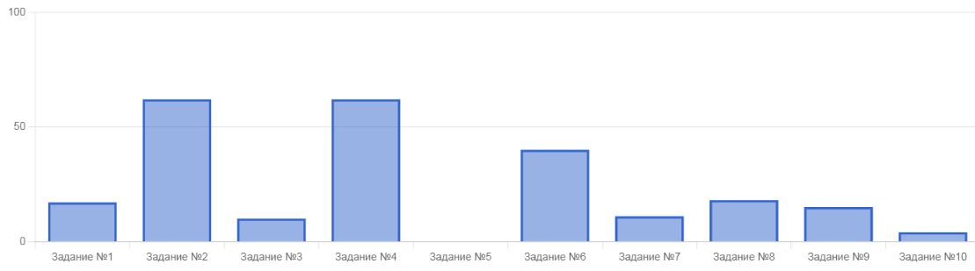

Данные графики показывают, что учащиеся справились не со всеми заданиями. На графиках есть подтверждение того, что участники решили хорошо/плохо конкретные задания:

- хуже всего (ниже 50%) обучающиеся справились с заданиями 1,3,5,6,7,8,9,10;

- лучше всего (выше 70%) обучающиеся справились с заданиями 2,4.

**Физика**

**Информация о количестве участников муниципального этапа ВсОШ по ФИЗИКЕ**

|  |  |  |  |
| --- | --- | --- | --- |
| Класс обучения | Количество участников в 2022-2023 учебном году | Количество призёров в 2022-2023 учебном году | Количество победителей в 2022-2023 учебном году |
| 8 класс | 2 | 0 | 0 |

**8 класс**

Построим кривую распределения первичных баллов (ось ОХ – баллы, полученные обучающимися, ось ОУ – количество обучающихся, получивших эти баллы)

Кривая первичных баллов

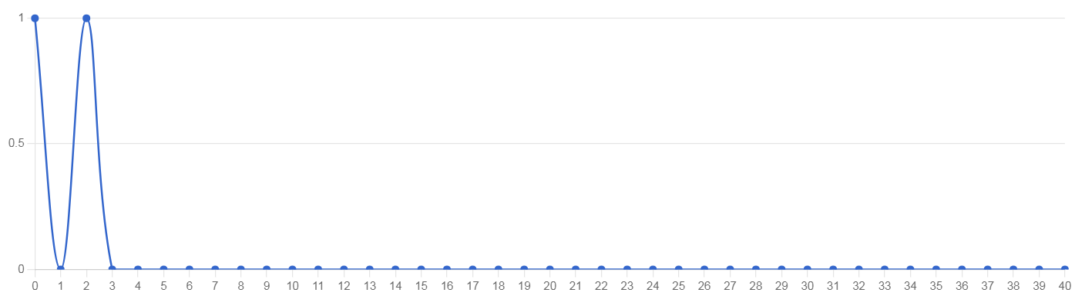

|  |  |  |  |  |  |
| --- | --- | --- | --- | --- | --- |
| Количество участников | Минимальный первичный балл | Максимальный первичный балл | Медиана  Первичных баллов | Среднее арифметическое первичных баллов | Мода наибольшая из всех возможных |
| 2 | 0 | 40 | 0 | 1 | 2 |

Интерпретация данных:

- расположение медианы по отношению к максимальному баллу свидетельствует о том, что медиана довольно далека от максимального балла, но соответствует моде;

- максимальный результат, полученный в школе (2), отстает от максимального балла (40 на 38 балла.

Построим график решаемости

**График решаемости олимпиадных заданий муниципального этапа по физике среди учащихся 8 классов**

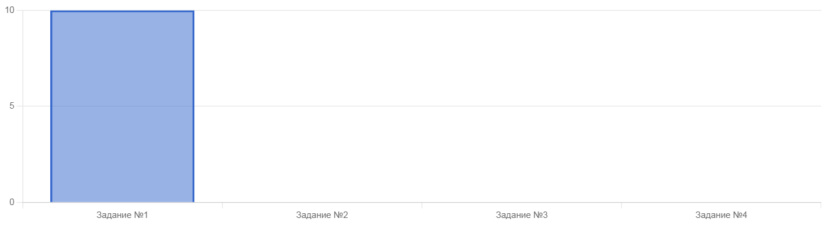

Данные графики показывают, что учащиеся справились не со всеми заданиями. На графиках есть подтверждение того, что участники решили хорошо/плохо конкретные задания:

- хуже всего (ниже 50%) обучающиеся справились с заданиями 2,3,4;

- лучше всего (выше 70%) обучающиеся справились с заданиями 1.

**ОБЖ**

**Информация о количестве участников муниципального этапа ВсОШ по ОБЖ**

|  |  |  |  |
| --- | --- | --- | --- |
| Класс обучения | Количество участников в 2022-2023 учебном году | Количество призёров в 2022-2023 учебном году | Количество победителей в 2022-2023 учебном году |
| 10 класс | 2 | 2 | 0 |

**10 класс**

Построим кривую распределения первичных баллов (ось ОХ – баллы, полученные обучающимися, ось ОУ – количество обучающихся, получивших эти баллы)

Кривая первичных баллов

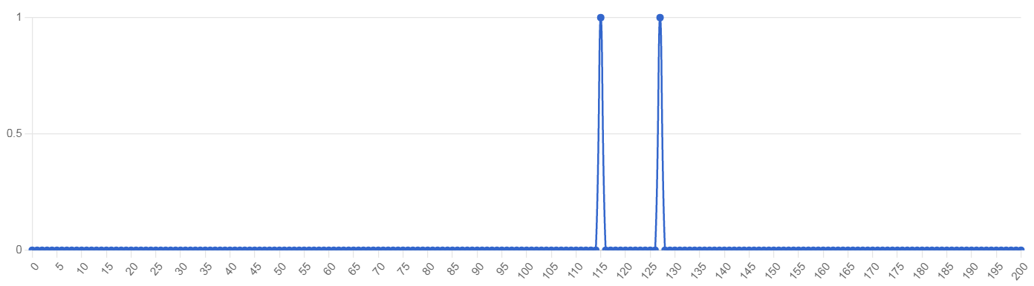

|  |  |  |  |  |  |
| --- | --- | --- | --- | --- | --- |
| Количество участников | Минимальный первичный балл | Максимальный первичный балл | Медиана  Первичных баллов | Среднее арифметическое первичных баллов | Мода наибольшая из всех возможных |
| 2 | 115 | 200 | 115 | 121 | 127 |

Интерпретация данных:

- расположение медианы по отношению к максимальному баллу свидетельствует о том, что медиана довольно далека от максимального балла, но соответствует моде;

- максимальный результат, полученный в школе (127), отстает от максимального балла (200) на 73 балла.

Построим график решаемости

**График решаемости олимпиадных заданий муниципального этапа по ОБЖ среди учащихся 10 классов**

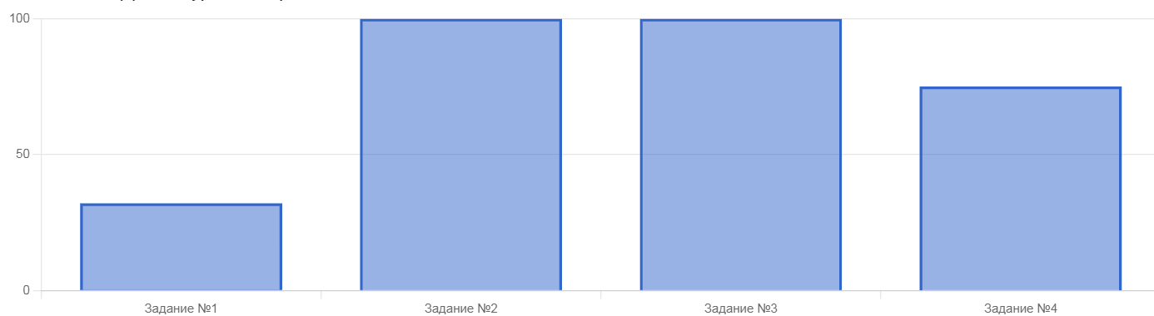

Данные графики показывают, что учащиеся справились не со всеми заданиями. На графиках есть подтверждение того, что участники решили хорошо/плохо конкретные задания:

- хуже всего (ниже 50%) обучающиеся справились с заданиями 1;

- лучше всего (выше 70%) обучающиеся справились с заданиями 2,3,4.

На основании вышеизложенного рекомендуется:

**Администрации:**

- проанализировать «жизнеспособность» и возможности реализации программы по выявлению и развитию способностей и талантов у обучающихся;

- скорректировать план реализации по совершенствованию системы работы школы в данном направлении;

- проанализировать организацию внеурочной работы и дополнительного образования в МАОУ СОШ №17 по следующим вопросам:

* каким образом изучаются и учитываются интересы и потребности обучающихся;
* какие дополнительные ресурсные возможности имеются в МАОУ СОШ №17 для внедрения новых направлений внеурочной деятельности и дополнительного образования с целью удовлетворения потребностей обучающихся;
* какие формы деятельности обучающихся и педагогические технологии используются во время занятий;
* каким образом демонстрируются результаты работы и достижения обучающихся (выставки, фестивали, конкурсы);
* какие конкурсы/фестивали на уровне школы и муниципалитета, области потенциально мотивируют обучающихся на дальнейшее саморазвитие и привлекают школьников к участию в данных мероприятиях;
* каким образом поощряются успешные и мотивированные школьники.

**Руководителям ШМО:**

- проанализировать результаты всероссийской олимпиады школьников на заседаниях методических объединений, сделать выводы о состоянии работы с одаренными детьми, выработать рекомендации по повышению качества данной работы и разработать конкретные рекомендации по подготовке учащихся к региональному этапу ВсОШ.

**Учителям- предметникам:**

- вести персонифицированную работу с талантливыми и способными обучающимися в части построения индивидуальной образовательной траектории, привлекая ресурсы образовательной организации, муниципалитета и цифровых платформ;

- рекомендовать обучающимся с высокой мотивацией к учебной деятельности самостоятельное изучение предметов посредством освоения дистанционных программ Фонда «Золотое сечение», направленных на углубленное изучение школьных дисциплин;

- использовать интернет-ресурсы «Проектория» и «Билет в будущее» для помощи в профессиональном самоопределении и построения траекторий обучающихся.

**Классным руководителям:**

- довести до сведения родителей (законных представителей) итоги школьного этапа Всероссийской олимпиады школьников;

- обсудить с родителями (законными представителями) на родительских собраниях значимость участия детей в олимпиадах.

Директор Дзюбин В.В.